Содержание
Содержание 1
Введение 4
1.1. О системе RGS 4
1.2. Установка программы 5
Для того чтобы установить RGS v-6.0: 5
2. Работа с программой 6
Примерная последовательность работы с программой: 6
2.1. Запуск программы 6
2.2. Окно RGS 6
Окно программы RGS содержит следующие основные элементы: 6
2.3. Работа с файлами 7
Для того чтобы начать работу с новым объектом: 7
Для того чтобы открыть существующий объект: 7
Для того чтобы сохранить объект в текущий файл: 7
Для того чтобы сохранить объект в другой файл: 7
2.4. Дерево навигации 7
Основные элементы 7
2.5. Таблицы 8
Элементы таблицы 8
Типы колонок 8
Работа с таблицами 8
Стандартные колонки 9
2.6. Управление окном графического изображения 9
2.7. Установка параметров 10
3. Каталог пунктов 11
Для того чтобы ввести координаты и (или) высотную отметку нового пункта 11
Параметры каталога пунктов 11
Таблица – КАТАЛОГ ПУНКТОВ 12
4. Плановые сети 13
Расчет и уравнивание задач плановых сетей включает в себя: 14
Параметры плановых сетей 14
4.1. Задачи плановых сетей 15
Для того чтобы создать новую задачу плановой сети: 15
Таблица – ПЛАНОВЫЕ СЕТИ. 15
4.2. Ввод измерений на станции 15
Для ввода измерений на станции: 15
Таблица – СТАНЦИИ 16
Таблица – СТАНЦИЯ 16
4.3. Ввод измерений в ходах 17
Для ввода измерений в ходе: 17
Таблица – ХОДА 17
Таблица – ХОД 18
4.4. Расчет и уравнивание плановых сетей 18
Для расчета и уравнивания координат определяемых пунктов: 18
Для того чтобы произвести поиск ошибки в плановой сети: 19
5. Высотные сети 20
Расчет и уравнивание задач высотных сетей включает в себя: 20
Параметры высотных сетей 20
5.1. Задачи высотных сетей 21
Для того чтобы создать новую задачу плановой сети: 21
Таблица – ВЫСОТНЫЕ СЕТИ 21
5.2. Ввод измерений на станциях высотных сетей 22
Для ввода измерений на станции: 22
Таблица – СТАНЦИИ 22
Таблица – СТАНЦИЯ 23
5.3. Ввод измерений в нивелирных ходах 24
Для ввода измерений в ходе: 24
Таблица – ХОДА 25
Таблица – ХОД 25
5.4. Расчет и уравнивание высотных сетей 26
Для расчета и уравнивания отметок определяемых пунктов: 26
6. Съемочные работы 27
Параметры съемочных работ 27
6.1. Полярная съемка 27
Для решения задачи полярной съемки: 28
Таблица – ПОЛЯРНАЯ СЪЕМКА 29
Таблица – ОРИЕНТИР 29
Таблица – СЪЕМКА 30
6.2. Метод перпендикуляров 30
Для решения задачи метода перпендикуляров: 31
Таблица – МЕТОД ПЕРПЕНДИКУЛЯРОВ 31
Таблица – ТОЧКИ МЕТОДА ПЕРПЕНДИКУЛЯРОВ 31
7. Проектные данные 33
Параметры проектных данных 33
7.1. Каталог точек проекта 33
Для того чтобы ввести координаты точек проекта: 33
Для определения трассы из каталога точек проекта: 33
Для определения выносных элементов точек проекта с пунктов сети: 33
Для импорта пунктов, точек и их координат из каталога пунктов сети и задач полярной съемки: 33
Таблица – КАТАЛОГ ТОЧЕК 34
7.2. Обратная геодезическая задача 34
Для того чтобы произвести решение обратных геодезических задач по трассам точек: 35
Для определения выносных элементов точек проекта с пунктов сети: 35
Таблица – ВЫЧИСЛЕНИЯ ПО ТРАССАМ 35
Таблица – ТРАССА 36
Таблица – ВЫНОСНЫЕ ЭЛЕМЕНТЫ 36
Таблица – СТАНЦИЯ 36
7.3. Метод перпендикуляров 37
Для расчета выноса в натуру методом перпендикуляров: 37
Таблица – МЕТОД ПЕРПЕНДИКУЛЯРОВ 37
Таблица – ТОЧКИ МЕТОДА ПЕРПЕНДИКУЛЯРОВ 38
7.4. Вычисление площадей 38
Для того чтобы произвести вычисление площади участка: 39
Таблица – ВЫЧИСЛЕНИЕ ПЛОЩАДЕЙ 39
Таблица – УЧАСТОК 39
8. Полевые данные 40
Для того чтобы перенести информацию с вашего накопителя в программу RGS: 40
Таблица –ПОЛЕВЫ ДАННЫЕ 40
Параметры полевых данных 43
9. Каталог опорных пунктов 45
Для того, чтобы создать новый каталог 45
Для того, чтобы открыть существующий каталог, 45
Для того чтобы сохранить каталог 45
Для ввода в каталог нового пункта: 45
Для выбора пунктов из каталога по различным параметрам: 45
Для импорта пунктов из каталога опорных пунктов в каталог пунктов объекта: 46
Параметры каталога опорных пунктов 46
Таблица – КАТАЛОГ ОПОРНЫХ ПУНКТОВ 46
Таблица – ВЫБРАННЫЕ ПУНКТЫ 47
Таблица – ТИПЫ ПУНКТОВ 47
10. Вывод отчетных ведомостей 48
Для вывода отчетных ведомостей: 48
11. Обмен данными 49
11.1. Импорт данных RGD 49
Для того чтобы вставить данные из файла RGD в текущий файл: 49
11.2. Экспорт графического изображения 49
Для того чтобы произвести экспорт графических данных: 49
11.3. Экспорт данных в текстовые файлы 50
Для того чтобы произвести экспорт данных в текстовый файл: 50

Введение

О системе RGS
RGS - это простая в освоении и удобная в работе программа для решения различных геодезических задач. С ее помощью вы можете существенно упростить трудоемкий процесс обработки полевых измерений. Программа RGS позволяет решать задачи по расчету и уравниванию плановых и высотных сетей, обрабатывать данные съемочных работ, производить расчеты для выноса проекта в натуру, вычислять площади участков, создавать банк данных опорных пунктов геодезической сети и т.д.
Вы можете объединить расчет нескольких видов задач в один файл объекта, что позволит избежать импорта и экспорта данных между задачами. Все работы, производимые в программе, сопровождаются выводом графического изображения результатов расчета которое можно экспортировать в программу AutoCAD или в другое графическое приложение.
Благодаря использованию специальной технологии при расчете линейно-угловых сетей, программа способна выполнить обработку сетей, состоящих из всех известных угловых, линейно-угловых и других построений, применяемых самостоятельно либо в любом их сочетании; при этом ввод исходных данных производится в произвольном порядке и не требует систематизации полевых измерений.
Отличительная особенность программы RGS в том, что она практически не ориентирована на традиционно принятые и нормативно рекомендуемые технологии создания геодезических построений. Соответствие техническим требованиям является самостоятельным вопросом, который в практических приложениях инженерной геодезии должен решаться на инструментальном уровне. Такой подход дает исполнителям возможность использовать любые известные способы построения геодезических сетей в любом разумно обоснованном их сочетании.
RGS позволяет создавать пообъектную базу данных как по результатам полевых измерений, так и по промежуточным и окончательным результатам расчета, а следовательно, использовать эти результаты при решении различных геодезических задач без повторного ввода в качестве исходной информации.
При разработке программы RGS авторы использовали свой многолетний опыт автоматизации обработки геодезический измерений с применением программных средств и по возможности учли их специфику и возникающие дополнительные обратные связи, когда использование компьютеров дает дополнительные возможности в расширении технологии производства полевых измерений наряду с традиционными методами. Это выразилось в следующем:
- Нет ограничений на порядок ввода исходных данных. Это позволяет осуществлять их ввод непосредственно с полевых журналов, схем и других документов, а так же с легкостью налаживать получение данных с электронных накопителей полевых приборов.
- Осуществлен комплексный подход к решению различных геодезических задач. Работая над объектом, пользователь избавлен от необходимости импортировать и экспортировать данные из задачи в задачу. Все расчеты, производимые на одном объекте, могут храниться в одном файле.
- Программа не требует дополнительной технологической информации, регламентирующей порядок выполнения расчета. Используемые алгоритмы по уравниванию геодезических сетей наряду с необходимой и достаточной строгостью вычислений полностью автоматизируют все этапы вычислений за исключением тех случаев, когда на алгоритмическом уровне без задания специальной информации невозможно однозначно отобразить топологию сети (например, трилатерация).
- Поскольку программы не ориентированы на конкретные технологические методы построения геодезических сетей с учетом соотношения необходимых и избыточных измерений, то у исполнителей всегда имеется возможность выполнить дополнительные измерения. Это значительно упрощает дальнейшее уравнивание сетей на компьютере, так как дает возможность наиболее эффективного поиска и дальнейшей отбраковки ошибочных измерений при условии соблюдения достаточности соотношения необходимых и избыточных измерений. Для примера уместно рассмотреть проложение теодолитного хода или системы ходов, когда в качестве дополнительных измерений производится измерение направлений с точек хода на видимое с них высокое сооружение. Связанные с этим незначительные дополнительные трудозатраты вполне сопоставимы с риском повторных полевых измерений.
Программа имеет графический интерфейс, на котором изображаются все решаемые задачи. Для удобства пользователя предусмотрена возможность включения и отключения графического изображения отдельных задач.
Везде где встречается понятие «название пункта», предусмотрен выбор этого названия из общего списка пунктов, что позволяет избежать ошибок при наборе.
Все вводимые значения, в любой момент можно изменить, удалить или дополнить новыми.
В программе имеются средства позволяющие произвести настройку таблиц для ввода исходных данных, настройку формата входных и выходных значений, что позволяет использовать программу для различных целей.

Установка программы
Для эксплуатации программы RGS v-6.0 требуется, чтобы на компьютере стояла операционная система Windows® 98 или выше. Каких либо дополнительных требований к системе не предъявляется.
В процессе установки программы RGS v-6.0 будет запрошен серийный номер. Серийный номер для рабочих версий написан на коробке с продуктом. Вместо серийного номера, по дополнительному требованию, может быть получен электронный ключ.

Для того чтобы установить RGS v-6.0:
- Вставьте установочный компакт-диск в устройство чтения компакт-дисков.
- Выберите пункт «Выполнить» из меню «Пуск» и укажите имя устройства чтения компакт-дисков и введите RGS\setup. Например: С:\RGS\setup.
- В диалоговом окне «Welcome» (Добро пожаловать) укажите кнопку «Next» (Далее).
- В диалоговом окне «Choose Destination Location» (Папка назначения), для подтверждения предложенной по умолчанию папки назначения, укажите кнопку «Next» (Далее). Для смены диска или выбора другой папки, укажите кнопку «Browse» (Обзор).
- В диалоговом окне «Select Program Folder» (Имя папки), для подтверждения предложенного по умолчанию имени папки, укажите кнопку «Next» (Далее), или введите новое имя папки для размещения программных ярлыков.
- Далее выводится диалоговое окно «Start Copying Files» (Начать копирование файлов) с перечнем выбранных параметров установки. Указание кнопки «Next» (Далее) приведет к запуску процесса установки, указание кнопки «Back» позволит при необходимости вернуться для указания параметров установки.
- При завершении процесса установки необходимо перезагрузить компьютер.
Удаление RGS v-6.0 производится через диалоговое окно «Установка и удаление программ» панели управления.
При установке, в папку RGS копируются следующие папки:
- Codes – папка содержащая файлы в формате BMP необходимые для вывода изображения пиктограмм условных знаков в списках кодов и файл codes.rgs (описание см. Приложение C)
- DOCS – папка содержащая файлы с инструкциями по работе с программой RGS
- DOT – папка содержащая шаблоны отчетных документов
- Hasp – папка содержащая драйвера для ключа электронной защиты Hasp.
- Sample – папка содержащая примеры работы с RGS.

Работа с программой
Порядок работы с программой не регламентирован. Пользователь сам определяет, что и в какой последовательности необходимо ввести, и какая технология более удобна для данной работы.

Примерная последовательность работы с программой:
- Создание файла объекта;
- Ввод координат исходных пунктов в каталог пунктов сети;
- Ввод данных, расчет и уравнивание плановых сетей;
- Ввод данных, расчет и уравнивание высотных сетей;
- Решение различных инженерных задач (полярная съемка , вынос в натуру и т.д.)
- Вывод результатов расчета

Запуск программы
Для запуска программы найдите программную группу «RGS6» и курсором мыши укажите на значок программы . При этом на экране появится окно программы RGS, и в него загрузится последний сохраненный файл объекта, с которым производилась работа.

Окно RGS

Окно программы RGS содержит следующие основные элементы:
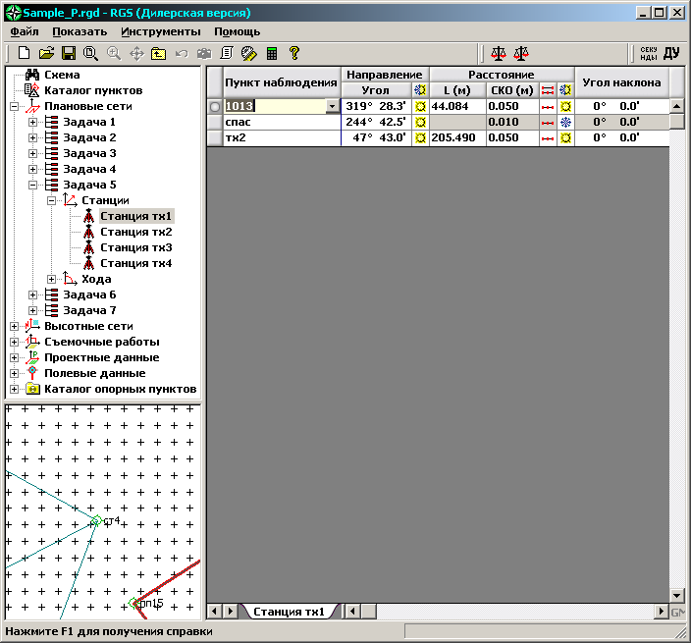
Заголовок окна - содержит имя программы и название объекта.
Строка меню - отображает список выпадающих меню.
Строка инструментов - содержит три панели с наборами инструментов, предназначенных для быстрого доступа к командам программы:
Стандартная панель содержит набор кнопок, необходимых при работе со всеми данными объекта.
Панель работы с данными содержит кнопки для работы с таблицами, ввода и вывода данных.
Панель задач содержит кнопки, состав которых изменяется в соответствии с решаемой задачей.
Панель параметров содержит инструменты для установки параметров решаемых задач, она так же изменяется в соответствии с решаемой задачей.
Зона навигации – содержит основной элемент управления в виде древовидно-иерархического инструмента, служит для перемещения между таблицами ввода данных.
В окне графического изображения автоматически создаются масштабные схемы решаемых задач, при этом для каждой конкретной задачи используются свои условные обозначения.
Зона таблиц – содержит таблицы для ввода и редактирования данных. Вид таблицы зависит от выбранного элемента в дереве навигации. Если в дереве навигации выбран элемент Схема, то в зоне таблиц отображается графическое изображение решаемых задач.
Статусная строка содержит три окна:
Окно подсказки - выводит текстовое значение команды при движении курсора мыши по строке инструментов.
Окно шага сетки - указывает расстояние между крестами сетки в текущем масштабе.
Окно координат - показывает значения координат X и Y при текущем положении курсора мыши в окне графического изображения.

Работа с файлами
Для комплексной работы с различными геодезическими задачами, территориально расположенными в одном месте в программе RGS используется понятие файл объекта.
Объект может храниться на диске в файлах двух типов:
Файлы c расширением RGS – бинарные файлы, используются в RGS v-6.0 для совместимости с предыдущими версиями RGS, многие задачи, реализованные после RGS v-4.0 в файлах с расширением RGS не сохраняются.
Файлы с расширением RGD – текстовые файлы, используются в RGS v-6.0 для хранения данных, импорта и экспорта данных между различными файлами объектов и другими приложениями.

Для того чтобы начать работу с новым объектом:
В меню «Файл» выберите команду «Новый», программа создаст новый объект, не содержащий данных.

Для того чтобы открыть существующий объект:
В меню «Файл» выберите команду «Открыть», и в стандартном диалоговом окне открытия файла укажите путь и имя необходимого файла объекта с расширением RGD или RGS.

Для того чтобы сохранить объект в текущий файл:
В меню «Файл» выберите команду «Сохранить».

Для того чтобы сохранить объект в другой файл:
В меню «Файл» выберите команду «Сохранить как...», и в стандартном диалоговом окне сохранения файла укажите путь и имя необходимого файла объекта с расширением RGD или RGS.

Дерево навигации
С помощью дерева находящегося в зоне навигации можно быстро перемещаться между таблицами различных задач. Для того, чтобы вывести необходимую таблицу, в дереве навигации нужно с помощью мыши или клавиатуры указать соответствующий ей элемент.
Разворачивать и сворачивать подчиненные уровни дерева можно следующими способами:
- с помощью щелчка мыши на знаке «плюс» (+) или «минус» (–).
- с помощью двойного щелчка мыши на имени элемента.
- с помощью клавиш «вправо» (→) или «влево» (←)

Основные элементы
При открытии файла, первоначально, в дереве навигации отображаются шесть основных элементов:
Схема – если выбран данный элемент, то в зоне таблиц отображается графическое изображение решаемых задач.
Каталог пунктов сети – открывает таблицу для ввода, просмотра и редактирования данных по пунктам сети
Плановые сети – открывает таблицы для решения задач по расчету и уравниванию плановых сетей.
Высотные сети – открывает таблицы для решения задач по расчету и уравниванию высотных сетей.
Съемочные работы – открывает таблицы для обработки данных при съемочных работах.
Проектные данные – открывает таблицы для решения задач с проектными данными.
Полевые данные – открывает таблицу для ввода и редактирования необработанных данных .
Каталог опорных пунктов – открывает таблицы для работы с каталогом опорных пунктов

Таблицы
Таблицы служат для ввода, редактирования и просмотра данных геодезических задач. Вид таблицы зависит от выбранного элемента в дереве навигации.

Элементы таблицы
Заголовок – первая строка таблицы, в которой в виде текста или в виде пиктограмм показанно содержание колонок.
Статусная колонка – показывает текущую строку или строки при выделении.
Комплексные колонки – объединяют подчиненные колонки в группы.
Полосы прокруток – позволяют просмотреть любую часть таблицы. При использовании вертикальной полосы прокрутки, не изменяется положение заголовка, при использовании горизонтальной полосы прокрутки не изменяется положение первой колонки.
Вкладки – показывают название текущей таблицы и позволяют переключаться на другую таблицу.
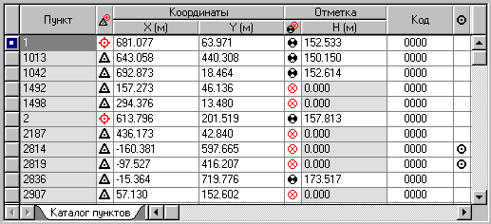

Типы колонок
В зависимости от содержания колонки делятся по типам:
Число – разрешается вводить только числа, десятичная часть от целой отделяется точкой (.), если вместо точки поставить запятую (,), то программа автоматически заменит ее на точку.
Текст – разрешается вводить любой набор символов
Список – производится выбор необходимого элемента из раскрывающегося списка, разрешается вводить любой набор символов. Открывается список с помощью мыши (указанием на треугольник) или клавиатуры (комбинация клавиш «ALT» «↓»).
Переключатель – имеет только два возможных значения, и отображается в таблице в виде пиктограмм. Переключение между значениями производится с помощью мыши (двойным щелчком) или клавиатуры (клавишей «пробел»).

Работа с таблицами
Открытие и закрытие таблиц. Для того чтобы перейти в необходимую таблицу, в дереве навигации укажите соответствующий ей элемент. Открыть подчиненную таблицу можно также с помощью двойного щелчка по соответствующей строке в статусной колонке. Закрыть подчиненную таблицу можно с помощью кнопки Переход вверх.
Перемещение между ячейками таблицы производится с помощью указания мыши или клавиш «вправо» (→) или «TAB», «влево» (←) или «SHIFT TAB», «вниз» (↓), «вверх» (↑). Клавиша «ENTER» (↵) переводит на начало следующей строки; если текущей является последняя строка, то создается новая.
Выделение ячеек. Для выделения щелкните мышью по ячейке или с помощью клавиш перемещения установите курсор на необходимую ячейку. Для выделения нескольких ячеек в колонке укажите мышью на ячейку и, удерживая, выделите необходимый диапазон, или при помощи клавиш «SHIFT» и «CONTROL» укажите необходимые ячейки. Для выделения ячеек во всей колонке щелкните правой кнопкой мыши по заголовку колонки.
Добавление строки. Для того чтобы добавить новую строку данных в таблицу выберите команду «Добавить ряд» из меню «Правка», или укажите кнопку Добавить ряд, или вызовите контекстное меню щелчком правой кнопки мыши в зоне таблицы и выберите команду «Добавить ряд», или поместите курсор в одну из ячеек последней строки и нажмите клавишу «ENTER» (↵).
Вставка строки. Для того чтобы вставить строку данных в таблицу, выделите одну из ячеек строки, перед которой необходимо вставить строку, вызовите контекстное меню щелчком правой кнопки мыши и выберите команду «Вставить ряд».
Удаление строк. Для того чтобы удалить одну или несколько строк данных, выделите ячейки необходимых строк в одной из колонок, выберите команду «Удалить ряд(ы)» из меню «Правка», или укажите кнопку Удалить ряд(ы), или вызовите контекстное меню щелчком правой кнопки мыши в зоне таблицы и выберите команду «Удалить ряд(ы)».
Сортировка данных. При открытии таблицы, строки сортируются по данным находящимся в первой колонке, для сортировки строк по другой колонке щелкните по заголовку той колонки, по содержанию которой необходимо упорядочить строки. Для установки строк в порядке ввода, вызовите контекстное меню щелчком правой кнопки мыши в зоне таблицы и выберите команду «Отменить сортировку». Изменить порядок строк при вводе можно с помощью команд контекстного меню «Передвинуть вверх» и «Передвинуть вниз» (Данное свойство распространяется не на все таблицы).
Изменение размера колонок. Для удобства работы, ширину колонок можно изменять, для этого укажите мышью на границу колонки в заголовке и, удерживая, установите необходимую ширину.
Перетаскивание колонок. Порядок колонок в таблице можно менять перетаскиванием, для этого укажите мышью на заголовок колонки и, удерживая, перетащите на нужное место.
Схлопывание комплексных колонок. Для удобства работы, комплексные колонки можно схлопнуть, для этого щелкните мышью по заголовку комплексной колонки, колонка схлопнется до минимальных размеров, а заголовок превратится в пиктограмму. Для раскрытия колонки, щелкните мышью по пиктограмме схлопнутой колонки.
Отмена редактирования. Для того чтобы отменить все произведенные изменения в таблице укажите команду «Отменить все изменения» в меню «Правка», или укажите кнопку Отменить все изменения.
Отрисовка изменений. Для того чтобы в окне графического изображения зафиксировались изменения, произведенные при вводе и редактировании, укажите команду «Обновление схемы» в меню «Вид», или укажите кнопку Показать изменения.
Ячейки, в которых не допускается редактирование значения (только для чтения) имеют в таблице серый цвет фона.
Некоторые колонки допускают редактирование значений одновременно в нескольких ячейках (комплексное редактирование), для этого выделите в колонке необходимые ячейки и отредактируйте значение.

Стандартные колонки
Описание колонок, которые имеют одинаковое назначение в разных таблицах, приводится в данном разделе и не описывается в разделах таблиц.
 | Отрисовка  Переключатель | Позволяет включать и отключать графическое изображение элементов: Включено, Отключено  Допускается комплексное редактирование.
 | Отключение  Переключатель | Отключает и включает значения измеренных величин, станции, хода и задачи:  Включено , Отключено  Допускается комплексное редактирование.
 | Код  Список | Код условного обозначения  Допускается комплексное редактирование.

Управление окном графического изображения
В окне графического изображения автоматически создаются масштабные схемы решаемых задач, при этом для каждой конкретной задачи используются свои условные обозначения. Управление видимостью определенных элементов производится из таблиц соответствующих задач.
С помощью команд меню «Вид» или кнопок управления окном графического изображения можно увеличивать и уменьшать масштаб изображения, и перемещать изображение.
Показать все – выводятся все объекты графического изображения с наибольшим коэффициентом экранного увеличения.
Масштаб – для увеличения изображения укажите левой кнопкой мыши два угла требуемого фрагмента, для уменьшения изображения щелкните правой кнопкой мыши на изображении.
Сдвиг изображения – для сдвига изображения укажите левой кнопкой мыши две точки требуемого перемещения.

Установка параметров
Для установки параметров работы с данными, выберите в меню «Инструменты» команду «Параметры» или укажите кнопку «Параметры» на панели инструментов, на экране появится диалоговое окно «Параметры». Для удобства параметры, относящиеся к различным задачам, объединены в соответствующие вкладки.
В данном разделе описываются только общие параметры относящиеся ко всем задачам. Параметры по задачам описываются в соответствующих разделах задач.
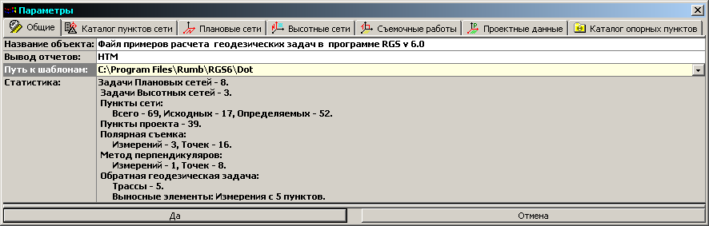

Общие
Название объекта: | Служит для ввода названия объекта или краткого пояснения. Не отображает название файла объекта.
Вывод отчетов:  Text RTF HTM | Устанавливается формат вывода отчетных ведомостей используемый по умолчанию.
Путь к шаблонам: | Указывается путь к отчетным шаблонам. Вводится с клавиатуры или указывается в диалоговом окне.
Статистика: | Данное поле отображает основную информацию по текущему объекту. Статистика ведется автоматически по мере создания объекта.

Каталог пунктов
При расчете и уравнивании геодезических сетей, решении задач полярной съемки и для вычисления обратных геодезических задач при выносе проекта в натуру предварительно необходимо ввести координаты и отметки пунктов, для чего в программе предусмотрен каталог пунктов сети.
В задачах по расчету и уравниванию плановых и высотных сетей используются понятия исходных и определяемых пунктов, а также узловых пунктов:
Исходный пункт - пункт государственной геодезической сети, у которого заранее известны координаты и (или) отметка. При расчете и уравнивании, координаты и отметка принимаются за истину и изменению не подлежат.
Определяемый пункт - пункт сети, у которого требуется вычислить координаты и (или) отметку.
Узловой пункт – пункт сети, который находится в точке пересечения ходов высотных или плановых сетей.
Для расчета и уравнивания плановых сетей обязательным является ввод в каталог названий пунктов сети, координат X и Y, при этом исходных пунктов должно быть не менее двух. При решении данных задач в условной системе координат, два пункта сети определяются пользователем как исходные и так же заносятся в каталог.
При решении задач по расчету высотных сетей в каталог пунктов сети вводится отметка H, не менее одного исходного пункта.
В процессе расчета и уравнивания плановых и высотных сетей программа автоматически заносит в каталог вычисленные координаты и отметки пунктов, устанавливая тип пункта как определяемый.
При обработке задач полярной съемки и при решении обратных геодезических задач для выноса проекта в каталог заносятся координаты пунктов стояния и пунктов ориентирования. Для задач полярной съемки у пунктов стояния, если необходимо, задается отметка. При вычислении задач метода перпендикуляров в каталог заносятся координаты пунктов базисных линий. В качестве пунктов стояния, ориентирования и пунктов базисных линий допускается использовать пункты, которые получились в результате обработки плановых и высотных сетей, причем тип пункта - исходный или определяемый - значения не имеет.

Для того чтобы ввести координаты и (или) высотную отметку нового пункта
- Укажите в дереве навигации элемент «Каталог пунктов».
- В колонке Пункт введите название пункта.
- В колонках «X (м)» и «Y (м)» введите плановые координаты пункта, при этом переключатель «Тип пункта» должен находиться в положении исходный.
- Если необходимо, в колонке «H (м)» введите отметку пункта, при этом переключатель «Тип отметки» пункта должен находиться в положении исходная.
- Если необходимо, в колонке Код введите или выберите из списка код условного обозначения пункта сети.
Редактирование координат, отметок и кодов пунктов может производиться в любой момент, при этом для координат переключатель «Тип пункта» должен находиться в положении исходный, а для отметок переключатель «Тип отметки пункта» должен находиться в положение исходная.
Удаление пункта, или редактирование названия допускается только в том случае, если этот пункт не используется не в одной из задач. Если необходимо удалить пункт или изменить его название, нужно сначала удалить его во всех задачах.

Параметры каталога пунктов
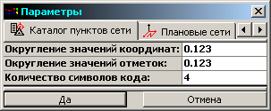

Округление значений координат :  Округление значений отметок: | Служит для установки количества знаков после запятой в таблицах ввода каталога пунктов.
Количество символов кода: | Служит для установки количества символов кода. Если при открытии файла данных в параметрах установлено количество символов кода больше чем имеется в файле данных, то к коду справа добавляются нули, если меньше, то значение кодов обрезается справа.

Таблица – КАТАЛОГ ПУНКТОВ
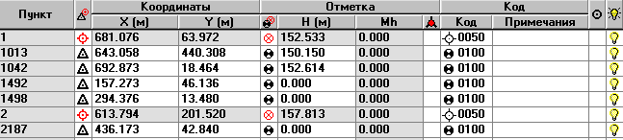
Колонки таблицы
 | Пункт  Текст | Отображает название пункта сети.  При вводе нового пункта сети название пункта вводится с клавиатуры.  Название пункта сети должно быть уникальным, т.е. в таблице не повторяться.  Если пункт используется в какой-либо задаче, то редактирование названия пункта не допускается
 | Тип пункта  Переключатель | Указывает, к какому типу относятся координаты пункта сети: исходный или определяемый  При вводе с клавиатуры тип пункта устанавливается как исходный. При расчете задач пункты сети заносятся в каталог как определяемые.  Допускается комплексное редактирование.
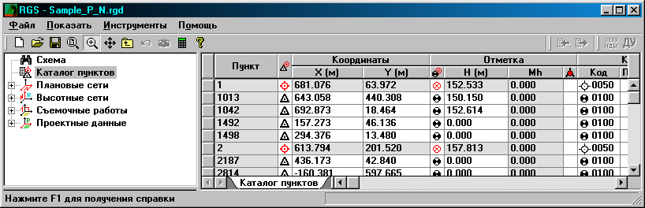 | Узловой пункт  Переключатель | Указывает, что пункту присвоен тип "узловой".  Допускается комплексное редактирование.
 |  | Координаты
 | X (м); Y (м)  Число | Служат для ввода и редактирования координат X и Y данного пункта сети  Если «Тип пункта» - определяемый, то редактирование координат не допускается.
 |  | Отметка
 | Тип отметки пункта  Переключатель | Указывает, к какому типу относится отметка пункта сети: исходная или определяемая  При вводе с клавиатуры тип отметки пункта устанавливается как исходная. При расчете задач, пункты сети заносятся в каталог как определяемые.  Допускается комплексное редактирование.
 | H (м)  Число | Служит для ввода и редактирования отметки данного пункта сети  Если «Тип отметки пункта» - определяемая, то редактирование отметки не допускается.
 |  | Код
 | Код  Код | Служит для ввода и редактирования кода условного обозначения для последующей отрисовки в графических приложениях. Включает пиктограмму условного знака  Вводится с клавиатуры или выбирается из раскрывающегося списка.
 | Примечания  Текст | Служит для записи дополнительной информации. Заполняется по желанию пользователя, вводится с клавиатуры.
 | Ориентир  Переключатель | Служит для определения пункта как ориентирного: ориентирный  Данное свойство используется при расчете выносных элементов точек проекта с ближайших пунктов сети, если пункт установлен как ориентирный, то данный пункт при расчете не учитывается.  Допускается комплексное редактирование.
Панель инструментов
 | Экспорт | Позволяет экспортировать название и координаты пунктов в отдельный файл в текстовом формате.
 | Экспорт в каталог опорных пунктов | Позволяет импортировать исходные пункты из каталога опорных пунктов. (Смотрите описание работы с каталогом опорных пунктов)

Плановые сети
Одной из основных задач геодезии является точное определение на земной поверхности опорных геодезических точек (пунктов), необходимых для топографических съемок, выносов проектов в натуру и других работ, связанных с геодезическими измерениями на местности. На практике эта задача сводится к нахождению по результатам полевых измерений численных значений координат данных точек, вычисленных в той или иной системе координат. Программа RGS v- 6.0 производит расчет задач в системе плоских прямоугольных координат.
Для нахождения координат точек на местности производят построение плановых и высотных геодезических сетей. В зависимости от формы построений и непосредственно измеряемых элементов различают следующие основные методы создания плановых сетей: триангуляция, трилатерация, полигонометрия, теодолитные хода. Реализованный в программе RGS v- 6.0 алгоритм для расчета плановых сетей позволяет выполнить обработку сетей, состоящих из всех выше перечисленных угловых, линейно-угловых и др. построений, применяемых самостоятельно либо в любом их сочетании.
Для определения координат пунктов геодезической сети производится привязка к пунктам государственной геодезической сети, т.е. включение в создаваемую сеть элементов ранее проложенной сети в качестве исходной опоры. На практике применяются следующие способы привязки к исходным пунктам:
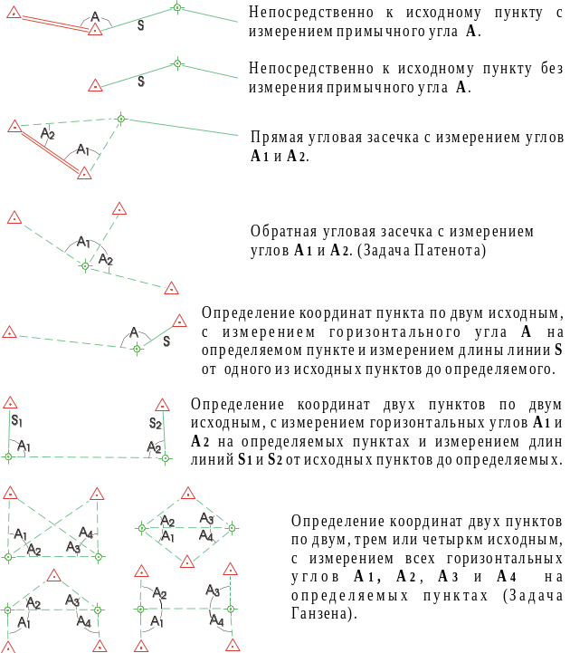
Все выше перечисленные способы привязок распознаются программой RGS v-6.0 автоматически, без задания специальных признаков. Так же, программой осуществляется поиск выше перечисленных задач внутри плановой сети, т.е. когда на месте исходных находятся определяемые пункты.
Построения плановых сетей производят посредством измерения длин линий и горизонтальных углов, при этом измерения делятся на необходимые и избыточные. По необходимым измерениям производят расчет координат определяемых пунктов, при наличии избыточных измерений возникает задача уравнивания. Данная программа производит уравнивание по методу наименьших квадратов, параметрическим способом.
Измерения длин линий и горизонтальных углов, в зависимости от целей, производятся с различной точностью, при этом для достижения необходимой точности при измерениях применяют приборы, удовлетворяющие определенным требованиям. Точность измерения характеризуется средней квадратической ошибкой измерений (далее СКО). В программе RGS СКО измерения углов и длин линий задаются пользователем исходя из характера выполняемых работ, типов применяемых приборов и тщательности выполняемых измерений. Допускается уравнивание сетей с разной точностью измерений, при этом СКО измерения будет служить обратным весом.
Средняя квадратическая ошибка измерения длины линии.
СКО измерения длин линий, в зависимости от типа применяемого прибора, имеет различный характер.
Ошибки измерения длин линий светодальномером можно разделить на две группы, зависящие и не зависящие от величины измеряемого расстояния. Это дает основание представить их в виде:
m_{S}=a+b*s*10⁻⁶, где
a - постоянная составляющая, равная сумме ошибок, не зависящих от величины измеряемого расстояния S;
b - коэффициент, учитывающий влияние ошибок, зависящих от величины измеряемого расстояния, обычно его относят к миллионной доле длины линии.
Вторая часть ошибки, зависящая от расстояния, составляет 2 - 3 мм на 1 км хода и она пренебрежимо мала по отношению к первой части, поэтому в программе RGS при уравнивании плановых сетей используется только первая часть ошибки, которая является константой и указывается в технических характеристиках светодальномера. При уравнивании длин линий, измеренных светодальномером, поправки, применяемые к расстояниям с одинаковой СКО, будут постоянны.
При измерении длин линий мерными лентами и инварными проволоками ошибки, возникающие в результате измерения, зависят от длины линии. В программе RGS в качестве СКО, используется коэффициент случайного влияния, т.е. средняя квадратическая ошибка измерения, приходящаяся на единицу длины (1 метр). При уравнивании поправки, применяемые к расстояниям, будут зависеть от длины линии.
Средняя квадратическая ошибка измерения горизонтального угла.
СКО измерения горизонтального угла включает в себя случайную и систематическую части. В неё входят:
- ошибка, возникающая вследствие неточного положения визирных марок над центрами знаков.
- ошибка центрирования теодолита.
- ошибка собственно измерения угла, которая состоит из ошибки визирования и ошибки отсчёта. Для оптических теодолитов средние квадратические ошибки измерения углов одним приёмом указаны в шифрах теодолитов.
- ошибка вследствие неблагоприятных внешних условий.
Значение СКО оказывает влияние на результат уравнивания. Рекомендуемая величена СКО составляет примерно удвоенное значение СКО, указанной в шифрах приборов.
При уравнивании плановых сетей в программе RGS сеть рассматривается как линейно-угловая, при этом уравнивание производится параметрическим способом по методу наименьших квадратов.

Расчет и уравнивание задач плановых сетей включает в себя:
- Ввод координат исходных пунктов в таблице «Каталог пунктов» (см. раздел «Каталог пунктов»).
- Создание задачи плановой сети (см. раздел «Задачи плановых сетей»).
- Ввод данных полевых измерений (см. разделы «Ввод измерений на станции» и «Ввод измерений в ходах»).
- Вычисление приближенных координат, уравнивание и вывод результатов расчета (см. раздел «Расчет и уравнивание плановых сетей»)

Параметры плановых сетей
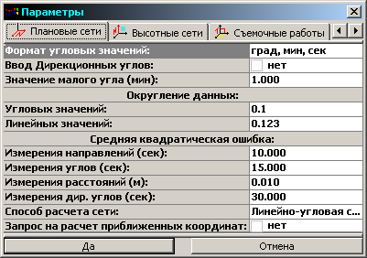

Формат угловых значений:  град. мин.  град. мин. сек. | Служит для установки формата угловых значений в таблицах ввода плановых сетей.
Ввод Дирекционных углов:  Да Нет | Если указано «Да», то в таблицах плановых сетей «Станция» и «Ход» добавляются колонки для ввода значений измеренных дирекционных углов.
Значение малого угла: | Служит для установки минимального значения угла меньше которого измеренные значения углов не участвуют в уравнивании.
Округление данных: | Служит для установки количества знаков после запятой в таблицах ввода плановых сетей.
Средняя квадратическая ошибка: | Служит для установки средних квадратических ошибок измеренных величин используемых по умолчанию в таблицах ввода плановых сетей.
Способ расчета сети:  Линейно-угловая сеть  Линейно-угловая вставка  Полигонометрические хода | Служит для установки способа расчета плановой сети.  Линейно-угловая сеть – сеть обрабатывается как набор отдельных измерений.  Линейно-угловая вставка – служит для расчета отдельных ходов без примычных углов.  Полигонометрические хода – при обработке сети производится поиск ходов и независимых полигонов.
Запрос на расчет приближенных координат: | Если установлено «Да», при расчете и уравнивании программа сделает запрос о вычислении приближенных координат, если при этом указать «Нет», то программа перейдет к уравниванию без вычисления приближенных координат.

Задачи плановых сетей
Разделение на задачи производится по усмотрению пользователя. Допускается вводить все данные в одну задачу или разделять данные на задачи по исполнителям, по времени производства работ и т.п. В дальнейшем, при расчете и уравнивании, задачи можно объединять для совместного расчета.

Для того чтобы создать новую задачу плановой сети:
- Укажите в дереве навигации элемент «Плановые сети».
- Первая задача создается в таблице автоматически, для создания дополнительных задач необходимо добавить новую строку, при этом программа автоматически создаст следующую по номеру задачу.
- В колонке «Описание задачи» введите краткое описание, которое автоматически будет вставляться в заголовки таблиц с результатами вычислений.
Редактирование названия задачи допускается в любой момент.
При удалении задачи удаляются все данные, находящиеся в ней.

Таблица – ПЛАНОВЫЕ СЕТИ.
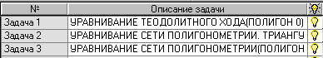
Колонки таблицы
 | №  Текст | Отображает номер задачи.  Номер задачи задается программой автоматически и его редактирование не допускается
 | Описание задачи  Текст | Служит для ввода описания задачи.  Описание задачи автоматически вставляется в заголовки таблиц при выводе результатов вычислений
Панель инструментов
 | Уравнивание | Производит расчет приближенных координат и уравнивание.
 | Поиск ошибок | Производит поиск ошибок.

Ввод измерений на станции
При обработке измерений на станции производится ввод названий пунктов стояния, названий пунктов наблюдения и измеренных направлений и расстояний с пунктов стояния на пункты наблюдения. Ввод станций и измерений может производиться в произвольном порядке.

Для ввода измерений на станции:
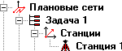
- Укажите в дереве навигации элемент «Станции».
- В колонке «Станция» введите или выберите из раскрывающегося списка, название пункта стояния, с которого производились измерения.
- В колонке «СКО (сек.)» введите значение СКО угловых измерений для данного пункта стояния.
- Для ввода измеренных значений на станции укажите в дереве навигации элемент «Станция» с названием необходимого пункта стояния.
- В колонке «Пункт наблюдения» введите или выберите из раскрывающегося списка название пункта, на который производилось измерение направления и (или) расстояния.
- Если измерялось направление, в колонке «Направление» введите значение направления.
- Если измерялось расстояние, в комплексной колонке «Расстояние», в колонке «L(м)» введите значение измеренного расстояния. В колонке «СКО» введите значение СКО измерения расстояния. В колонке «Мерный инструмент» установите переключатель в положение, соответствующее типу инструмента, которым производилось измерение расстояния: Светодальномер ; Мерная лента
- Если измерение расстояния производилось по наклонной линии, то для приведения его к горизонту в колонке «Угол наклона» введите значение угла наклона.
Редактирование и удаление всех значений может производиться в любой момент, без ограничения. При удалении пункта стояния удаляются все введенные данные с этого пункта.

Таблица – СТАНЦИИ
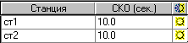
Колонки таблицы
 | Станция  Список | Служит для ввода и редактирования названия пункта стояния.  Название пункта стояния вводится с клавиатуры или выбирается из раскрывающегося списка пунктов сети.
 | СКО (сек)  Число | Служит для ввода и редактирования значения СКО измерения направлений.  По умолчанию значение СКО равно значению, установленному в параметрах.  Допускается комплексное редактирование.
Панель инструментов соответствует панели таблицы «Плановые сети».

Таблица – СТАНЦИЯ
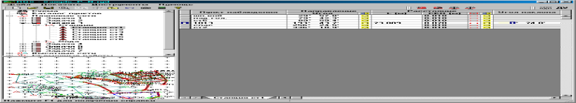
Колонки таблицы
 | Пункт наблюдения  Список | Служит для ввода и редактирования названия пункта наблюдения.  Название пункта наблюдения вводится с клавиатуры или выбирается из раскрывающегося списка пунктов сети.
 |  | Направление
 | Угол  Число  (град. мин. сек) | Служит для ввода и редактирования значения измеренного направления
 |  | Расстояние
 | L(м) | Служит для ввода и редактирования значения измеренного расстояния от пункта стояния до пункта наблюдения.
 | СКО (м)  Число | Служит для ввода и редактирования значения СКО измерения расстояния.  По умолчанию значение СКО равно значению, установленному в параметрах.  Допускается комплексное редактирование.
 | Мерный инструмент  Переключатель | Устанавливает тип инструмента, которым производилось измерение расстояния: Светодальномер, Мерная лента.  По умолчанию Светодальномер  В зависимости от выбранного типа инструмента уравнивание длин линий будет производиться различными способами. Если тип мерного инструмента установлен как Мерная лента, то при уравнивании на заданное расстояние будет применяться поправка, пропорциональная длине линии; если тип инструмента Светодальномер, то поправка, применяемая при уравнивании, от длины линии не зависит.  Допускается комплексное редактирование.
 |  | Угол наклона
 | град. мин. сек. | Служит для ввода и редактирования значения угла наклона.  Значение угла наклона задается в случае, если вводилось наклонное расстояние и производилось измерение угла наклона.
Панель инструментов соответствует панели таблицы «Плановые сети».

Ввод измерений в ходах
При обработке измерений в ходах производится ввод названий пунктов стояния по ходу, измеренных горизонтальных углов и расстояний в ходе.

Для ввода измерений в ходе:
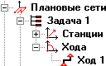
- Укажите в дереве навигации элемент «Хода».
- Первый ход создается в таблице автоматически, для создания дополнительных ходов необходимо добавить новую строку, при этом программа автоматически создаст следующий по номеру ход.
- Укажите в дереве навигации элемент «Ход» с номером необходимого хода.
- В первой строке, в колонке «Пункт хода», введите или выберите из списка название первого пункта хода.
- Если измерялось расстояние с первого пункта хода на второй, в комплексной колонке «Расстояние», в колонке «L(м)», введите значение измеренного расстояния. В колонке «СКО» введите значение СКО измерения расстояния. В колонке «Мерный инструмент» установите переключатель в положение, соответствующее типу инструмента, которым производилось измерение расстояния: Светодальномер ; Мерная лента
- Если измерение расстояния производилось по наклонной линии, то для приведения его к горизонту, в комплексной колонке «Угол наклона», введите значение угла наклона.
- Во второй строке, в колонке «Пункт хода», введите или выберите из списка название второго пункта хода.
- Если измерялся угол на втором пункте хода, в колонке «Горизонтальный угол», введите значение измеренного левого горизонтального угла. Если необходимо ввести правый угол, то перед значением градусов поставьте (-) «минус». В колонке «СКО» введите значение СКО измерения горизонтального угла.
- Если измерялось расстояние со второго пункта хода на третий, введите значение расстояния.
- В третей строке, в колонке «Пункт хода», введите или выберите из списка название третьего пункта хода, и т.д.
Редактирование и удаление всех значений, может производиться в любой момент, без ограничения.

Таблица – ХОДА
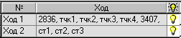
Колонки таблицы
 | №  Текст | Отображает номер хода.  Номер хода задается программой автоматически и его редактирование не допускается
 | Ход  Текст | Отображает список названий пунктов хода.  Список названий пунктов хода формируется программой автоматически из названий, введенных в таблице «Ход», и его редактирование не допускается.
Панель инструментов соответствует панели таблицы «Плановые сети».

Таблица – ХОД
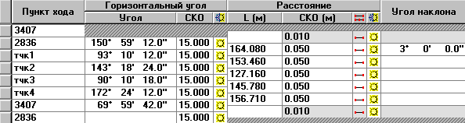
Колонки таблицы
 | Пункт хода  Список | Служит для ввода и редактирования названий пунктов хода.  Название пункта хода вводится с клавиатуры или выбирается из раскрывающегося списка пунктов сети.
 |  | Горизонтальный угол
 | Угол  (град. мин. сек)  Число | Служит для ввода и редактирования значения измеренного горизонтального угла
 | СКО (м)  Число | Служит для ввода и редактирования значения СКО измерения горизонтального угла.  По умолчанию значение СКО равно значению, установленному в параметрах.  Допускается комплексное редактирование.
 |  | Расстояние
 | L(м) | Служит для ввода и редактирования значения измеренного расстояния между пунктами хода.
 | СКО (м)  Число | Служит для ввода и редактирования значения СКО измерения расстояния.  По умолчанию значение СКО равно значению, установленному в параметрах.  Допускается комплексное редактирование.
 | Мерный инструмент  Переключатель | Устанавливает тип инструмента, которым производилось измерение расстояния: Светодальномер, Мерная лента.  По умолчанию Светодальномер  В зависимости от выбранного типа инструмента, уравнивание длин линий будет производиться различными способами. Если тип мерного инструмента установлен как Мерная лента то при уравнивании на заданное расстояние будет применяться поправка, пропорциональная длине линии; если тип инструмента Светодальномер, то поправка, применяемая при уравнивании, от длины линии не зависит.  Допускается комплексное редактирование.
 |  | Угол наклона
 | град. мин. сек.  Число | Служит для ввода и редактирования значения угла наклона.  Значение угла наклона задается в случае, если вводилось наклонное расстояние и производилось измерение угла наклона.
Панель инструментов соответствует панели таблицы «Плановые сети».

Расчет и уравнивание плановых сетей
Расчет и уравнивание плановых сетей включает в себя вычисление приближенных координат и уравнивание координат.

Для расчета и уравнивания координат определяемых пунктов:
- Введите исходные данные в таблицы плановых сетей.
- Установите необходимые параметры расчета плановых сетей.
- Укажите кнопку Уравнивание.
- Если параметр плановых сетей «Запрос на расчет приближенных координат» установлен как «да», то программа выдаст запрос «Выполнять расчет приближенных координат перед уравниванием?», необходимо указать «Да» или «Нет».
- Программа произведет расчет и уравнивание координат определяемых пунктов и выведет диалоговое окно «Уравнивание» с сообщением о результатах. Если программа не может произвести расчет сети, необходимо проверить введенные данные.
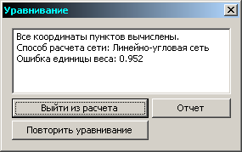
- Если необходимо повторить уравнивание, укажите кнопку «Повторить уравнивание».
- Если результат уравнивания удовлетворяет, укажите кнопку «Выйти из расчета», или кнопку «Отчет» если необходимо вывести отчетные ведомости по результатам уравнивания (см. раздел «Вывод отчетных ведомостей»).
В программе RGS v- 6.0 реализован алгоритм поиска ошибок в плановых сетях по минимальному значению ошибки единицы веса. В процессе поиска программа последовательно по одному отключает измеренные значения, производит расчет с вычислением ошибки единицы веса и выводит сводную ведомость, при этом минимальная ошибка единицы веса, полученная при расчете сети с отключением определенного измеренного значения, указывает на то, что ошибку имеет данное измерение.

Для того чтобы произвести поиск ошибки в плановой сети:
В таблице Плановые сети укажите кнопку Поиск ошибок, программа выведет запрос о методе поиска, с вычислением приближенных координат или только по уравниванию. Если необходимо производить вычисления приближенных координат, укажите кнопку «Да», в противном случае укажите кнопку «Нет», при этом программа произведет вывод ведомости в текстовом окне стандартной программы «Блокнот».

Высотные сети
Программа RGS v-6.0 производит расчет и уравнивание геометрического и тригонометрического нивелирования.
При обработке задач геометрического нивелирования используется понятие ход - цепочка последовательных измеренных превышений от исходного пункта до исходного или от исходного пункта до узлового или от узлового пункта до узлового.
При тригонометрическом нивелировании превышения между точками определяются по измеренному вертикальному углу с одной точки на другую и известному расстоянию между ними. Для обработки задач тригонометрического нивелирования в высотных сетях используется понятие станция – пункт геодезической сети, на котором определяют прямые и обратные вертикальные углы по всем запроектированным направлениям.
Нивелирные сети разделяются на классы в зависимости от требуемой точности. В программе RGS v-6.0 допускается уравнивать сети II, III, IV класса и техническое нивелирование. Класс сети определяет допустимые значения невязок в ходах. Расчетные формулы допустимых невязок, в зависимости от класса сети и используемой размерности (длины секций или число штативов на секцию) приведены в таблице:
Класс сети | Длина хода в км. | Число штативов
II | 5 √L | √N
III | 10 √L | 2.6 √N
IV | 20 √L | 5 √N
Техническое | 50 √L | 10 √N

Расчет и уравнивание задач высотных сетей включает в себя:
- Ввод высотных отметок исходных пунктов в таблице «Каталог пунктов» (см. раздел «Каталог пунктов»).
- Создание задачи высотной сети (см. раздел «Задачи высотных сетей»).
- Ввод данных полевых измерений (см. разделы «Ввод измерений в нивелирных ходах», «Ввод измерений.на станциях высотных сетей»).
- Вычисление приближенных отметок, уравнивание и вывод результатов расчета (см. раздел «Расчет и уравнивание высотных сетей»)

Параметры высотных сетей
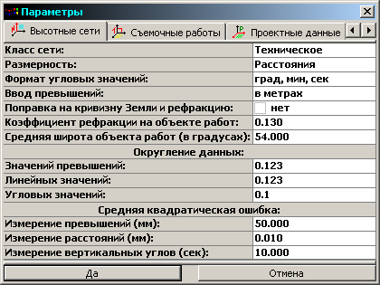

Класс сети:  II III IV Техническое | Устанавливается класс точности высотной сети. Данный параметр используется при вычислении допустимых значений в высотных сетях.
Размерность:  Расстояния Штативы | Устанавливается формат измерения протяженности в высотных сетях. Данный параметр используется при вычислении допустимых значений в высотных сетях.
Формат угловых значений:  град. мин.  град. мин. сек. | Служит для установки формата угловых значений в таблицах ввода высотных сетей.
Ввод превышений:  в миллиметрах  в метрах | Устанавливается размерность вводимых значений измеренных превышений.
Поправка за кривизну Земли и рефракцию:  Применять Не применять | Если указано «Применять», уравненные превышения будут вычисляться с учетом поправки за кривизну Земли и рефракцию атмосферы.
Коэффициент рефракции на объекте работ:  Средняя широта объекта работ (в градусах): | Данные параметры устанавливаются для вычисления поправки за кривизну Земли и рефракцию атмосферы.
Округление данных: | Служит для установки количества знаков после запятой в таблицах ввода высотных сетей.
Средняя квадратическая ошибка: | Служит для установки средних квадратических ошибок измеренных величин используемых по умолчанию в таблицах ввода высотных сетей.

Задачи высотных сетей
Разделение на задачи производится по усмотрению пользователя. Допускается вводить все данные в одну задачу или разделять данные на задачи по исполнителям, по времени производства работ и т.п. В дальнейшем, при расчете и уравнивании, задачи можно объединять для совместного расчета.
Создание, ввод, просмотр и редактирование задач высотных сетей производится в таблице «Высотные сети»

Для того чтобы создать новую задачу плановой сети:
- Укажите в дереве навигации элемент «Высотные сети»
- Первая задача создается в таблице автоматически, для создания дополнительных задач необходимо добавить новую строку, при этом программа автоматически создаст следующую по номеру задачу.
- В колонке «Описание задачи» введите краткое описание, которое автоматически будет вставляться в заголовки таблиц с результатами вычислений.
Редактирование названия задачи допускается в любой момент.
При удалении задачи удаляются все данные, находящиеся в ней.

Таблица – ВЫСОТНЫЕ СЕТИ
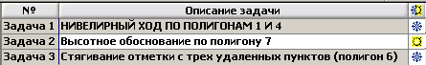
Колонки таблицы
 | №  Текст | Отображает номер задачи.  Номер задачи задается программой автоматически и его редактирование не допускается
 | Описание задачи  Текст | Служит для ввода описания задачи.  По умолчанию – «Задача без названия»  Описание задачи автоматически вставляется в заголовки таблиц при выводе результатов вычислений
Панель инструментов
 | Уравнивание | Производит расчет и уравнивание отмето.
Панель параметров
Класс сети  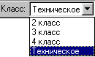 | Список Класс служит для определения класса сети.  Класс сети не влияет на результаты уравнивания, по нему определяются значения допустимых невязок.
Размерность  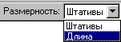 | Список Размерность указывает, в чем измерялась протяженность ходов в сети.  Размерность сети не влияет на результаты уравнивания, по ней определяются значения допустимых невязок.

Ввод измерений на станциях высотных сетей
При обработке измерений на станции производится ввод названий пунктов стояния, высоты инструмента, места нуля прибора, коэффициента дальномера; названий пунктов наблюдения, высоты визирования, расстояния, вертикального угла с пунктов стояния на пункты наблюдения. Ввод станций и измерений может производиться в произвольном порядке.

Для ввода измерений на станции:
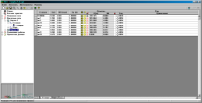
- Укажите в дереве навигации элемент «Станции».
- В колонке «Станция» введите или выберите из раскрывающегося списка, название пункта стояния, с которого производились измерения.
- В колонке «i (м)» введите значение высоты инструмента для данного пункта стояния.
- В колонке «МО» введите значение места нуля прибора.
- В колонке «Кд (м)» введите значение коэффициента дальномера.
- Для ввода измеренных значений на станции укажите в дереве навигации элемент «Станция» с названием необходимого пункта стояния.
- В колонке «Пункт наблюдения» введите или выберите из раскрывающегося списка название пункта, на который производилось измерение вертикального угла.
- В колонке «V (м)» введите значение высоты визирования для данного измерения.
- В колонке «Расстояние», в графе «S (м)», выводится расстояние, вычисленное из решения обратной геодезической задачи, если координаты пункта стояния и пункта наблюдения были определены при расчете плановой сети.
- Для ручного ввода расстояния необходимо установить переключатель в положение √ включено.
- В колонке «Расстояние», в графе «СКО», введите значение СКО измерения расстояния.
- В колонке «Вертикальный угол», в графе «Угол», вводится значение измеренного вертикального угла.
- В колонке «Вертикальный уго»л, в графе «СКО», введите значение СКО измерения вертикального угла.
- В колонке «Превышение», в графе «dH (м)», отображается вычисленное значение превышения для данного направления; в графе «СКО (мм)» – ошибка определения данного превышения.
- В колонке «Средние значения», в графе «dH (м)», отображается вычисленное среднее значение превышения, определенное из всех измерений (прямых и обратных) для данного направления; в графе СКО (мм) выводится ошибка определения среднего значения.
- Колонки «Отметка» и «Код» см. таблицу «Ход».
Редактирование и удаление всех значений может производиться в любой момент, без ограничения. При удалении пункта стояния удаляются все введенные данные с этого пункта.

Таблица – СТАНЦИИ
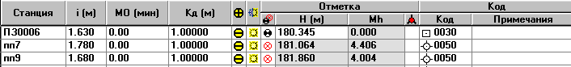
Колонки таблицы
 | Станция  Список |  | Служит для ввода и редактирования названия пункта стояния.  Название пункта стояния вводится с клавиатуры или выбирается из раскрывающегося списка пунктов сети.
 | i (м)  Число |  | Служит для ввода и редактирования значения высоты инструмента на станции.
 | МО (мин)  Число |  | Служит для ввода и редактирования значения места нуля прибора
 | Кд (м)  Число |  | Служит для ввода и редактирования значения коэффициента дальномера прибора.
 | Положение нуля вертикального круга  Переключатель |  | Устанавливает, в каком положении находится нулевой отсчет вертикального круга: в горизонте, в зените.  Допускается комплексное редактирование
Отметка
 | Тип отметки пункта  Переключатель |  | Указывает к какому типу относится отметка пункта сети: исходная или определяемая  При вводе с клавиатуры, тип отметки пункта устанавливается как исходная. При расчете задач, пункты сети заносятся в каталог как определяемые.  Допускается комплексное редактирование.
 | Н (м)  Число |  | Служит для ввода и редактирования значения высотной отметки пункта в метрах.  Если «Тип отметки пункта» - определяемая, то редактирование значения отметки не допускается.
 | Мh  Число |  | Служит для отображения значения ошибки определения высоты пункта. Значение вычисляется программой и его редактирование не допускается.
 | Узловой пункт  Переключатель |  | Указывает, что пункту присвоен тип "узловой".  Допускается комплексное редактирование.
Код
 | Код  Код | Служит для ввода и редактирования кода условного обозначения для последующей отрисовки в графических приложениях. Включает пиктограмму условного знака  Вводится с клавиатуры или выбирается из раскрывающегося списка.
 | Примечания  Текст | Служит для записи дополнительной информации. Заполняется по желанию пользователя, вводится с клавиатуры.
Панель инструментов соответствует панели таблицы «Высотные сети».

Таблица – СТАНЦИЯ
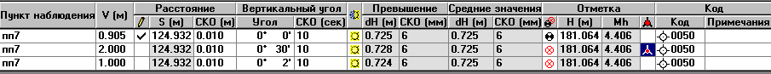
Колонки таблицы
 | Пункт наблюдения  Список |  | Служит для ввода и редактирования названия пункта наблюдения.  Название пункта стояния вводится с клавиатуры или выбирается из раскрывающегося списка пунктов сети.
 | V (м)  Число |  | Служит для ввода и редактирования значения высоты наведения.
Расстояние
 | Ввод расстояния  Переключатель |  | Включено , Отключено  Допускается комплексное редактирование
 | S (м)  Число |  | Служит для отображения вычисленного значения расстояния между пунктом стояния и пунктом наблюдения. Для ввода и редактирования вручную переключатель должен находиться в положении Включено.
 | СКО (м)  Число |  | Служит для ввода и редактирования значения СКО определения расстояния. По умолчанию равно значению, установленному в параметрах.  Допускается комплексное редактирование.
Вертикальный угол
 | Угол  Число |  | Служит для ввода и редактирования значения измеренного вертикального угла
 | СКО (сек)  Число |  | Служит для ввода и редактирования значения СКО измерения вертикального угла. По умолчанию равно значению, установленному в параметрах.  Допускается комплексное редактирование.
Превышение
 | dH (м)  Число |  | Служит для отображения вычисленного значения превышения между пунктом стояния и пунктом наблюдения. Редактирование не допускается.
 | СКО (мм)  Число |  | Служит для отображения значения СКО определения превышения. Редактирование не допускается.
Средние значения
 | dH (м)  Число |  | Служит для отображения вычисленного среднего превышения из всех измерений (прямых и обратных)для данного направления. Значение вычисляется программой и его редактирование не допускается.
 | СКО (мм)  Число |  | Служит для отображения значения СКО определения среднего превышения. Редактирование не допускается.
Отметка
 | Тип отметки пункта  Переключатель |  | Указывает к какому типу относится отметка пункта сети: исходная или определяемая  При вводе с клавиатуры, тип отметки пункта устанавливается как исходная. При расчете задач, пункты сети заносятся в каталог как определяемые.  Допускается комплексное редактирование.
 | Н (м)  Число |  | Служит для ввода и редактирования значения высотной отметки пункта в метрах.  Если «Тип отметки пункта» - определяемая, то редактирование значения отметки не допускается.
 | Мh  Число |  | Служит для отображения значения ошибки определения высоты пункта. Значение вычисляется программой и его редактирование не допускается.
 | Узловой пункт  Переключатель |  | Указывает, что пункту присвоен тип "узловой".  Допускается комплексное редактирование.
Код
 | Код  Код | Служит для ввода и редактирования кода условного обозначения для последующей отрисовки в графических приложениях. Включает пиктограмму условного знака  Вводится с клавиатуры или выбирается из раскрывающегося списка.
 | Примечания  Текст | Служит для записи дополнительной информации. Заполняется по желанию пользователя, вводится с клавиатуры.

Ввод измерений в нивелирных ходах
При обработке измерений в нивелирных ходах, производится ввод названий пунктов по ходу и измеренных превышений между ними.

Для ввода измерений в ходе:
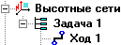
- Укажите в дереве навигации элемент «Задача» с номером необходимой задачи.
- Первый ход создается в таблице автоматически, для создания дополнительных ходов необходимо добавить новую строку, при этом программа автоматически создаст следующий по номеру ход.
- В колонке «СКО» введите значение СКО измерения превышений в ходу в мм.
- Укажите в дереве навигации элемент «Ход» с номером необходимого хода.
- В первой строке, в колонке «Пункт хода» введите или выберите из списка название первого пункта хода.
- В колонке «Превышение (мм.)» введите значение превышения между первым и вторым пунктами в мм.
- В колонке «Число штативов» или «Расстояние (км.)» введите количество штативов на данное превышение или расстояние по которому измерялось превышение.
- Во второй строке, в колонке «Пункт хода» введите или выберите из списка название второго пункта хода, и т.д.
- Если необходимо, в колонке «Отметка», в графе «H (м)», введите отметку пункта, при этом переключатель «Тип отметки пункта» должен находиться в положении исходная. Если переключатель «Тип отметки пункта» находится в положении определяемая, значение отметки заносится в графу «Н (м)» по результатам расчета высотных сетей. В графе «Мh» выводится ошибка определения отметки, редактирование значений недоступно.
- Если необходимо, в колонке «Код» введите или выберите из списка код условного обозначения пункта сети. В графе Примечания можно вводить дополнительную информацию по желанию пользователя.
Редактирование и удаление всех значений, может производиться в любой момент, без ограничения.

Таблица – ХОДА
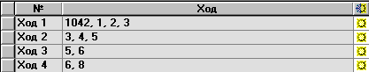
Колонки таблицы
 | №  Текст | Отображает номер хода.  Номер хода задается программой автоматически и его редактирование не допускается
 | Ход  Текст | Отображает список названий пунктов хода.  Список названий пунктов хода формируется программой автоматически из названий, введенных в таблище Ход, и его редактирование не допускается.
Панель инструментов соответствует панели таблицы «Высотные сети».

Таблица – ХОД
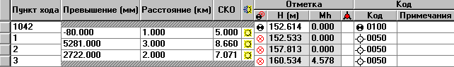
Колонки таблицы
 | Пункт хода  Список |  | Служит для ввода и редактирования названий пунктов хода.  Название пункта хода вводится с клавиатуры или выбирается из раскрывающегося списка пунктов сети.
 | Превышение (мм)  Число |  | Служит для ввода и редактирования значения превышения между пунктами хода.
 | Расстояние (км) или  Число штативов  Число |  | Служит для ввода и редактирования значения протяженности данной секции хода в километрах или штативах, в зависимости от указанной размерности в панели параметров.
 | СКО  Число |  | Служит для ввода и редактирования значения СКО измерения превышений.  По умолчанию значение СКО равно значению, установленному в параметрах.  Допускается комплексное редактирование.
Отметка
 | Тип отметки пункта  Переключатель |  | Указывает к какому типу относится отметка пункта сети: исходная или определяемая  При вводе с клавиатуры, тип отметки пункта устанавливается как исходная. При расчете задач, пункты сети заносятся в каталог как определяемые.  Допускается комплексное редактирование.
 | Н (м)  Число |  | Служит для ввода и редактирования значения высотной отметки пункта в метрах.  Если «Тип отметки пункта» - определяемая, то редактирование значения отметки не допускается.
 | Мh  Число |  | Служит для отображения значения ошибки определения высоты пункта. Значение вычисляется программой и его редактирование не допускается.
 | Узловой пункт  Переключатель |  | Указывает, что пункту присвоен тип "узловой".  Допускается комплексное редактирование.
Код
 | Код  Код | Служит для ввода и редактирования кода условного обозначения для последующей отрисовки в графических приложениях. Включает пиктограмму условного знака  Вводится с клавиатуры или выбирается из раскрывающегося списка.
 | Примечания  Текст | Служит для записи дополнительной информации. Заполняется по желанию пользователя, вводится с клавиатуры.
Панель инструментов соответствует панели таблицы «Высотные сети».

Расчет и уравнивание высотных сетей
Расчет и уравнивание высотных сетей включает в себя вычисление приближенных отметок и уравнивание отметок.

Для расчета и уравнивания отметок определяемых пунктов:
- Введите исходные данные в таблицы высотных сетей.
- Установите необходимые параметры расчета высотных сетей
- Укажите кнопку «Уравнивание».
- Программа произведет расчет и уравнивание отметок определяемых пунктов и выведет диалоговое окно «Уравнивание» с сообщением о результатах. Если программа не может произвести расчет сети, необходимо проверить введенные данные.
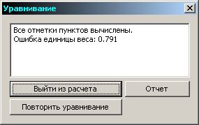
- Если необходимо повторить уравнивание, укажите кнопку «Повторить уравнивание».
- Если результат уравнивания удовлетворяет, укажите кнопку «Выйти из расчета», или кнопку «Отчет» если необходимо вывести отчетные ведомости по результатам уравнивания (см. раздел «Вывод отчетных ведомостей»).

Съемочные работы

Параметры съемочных работ
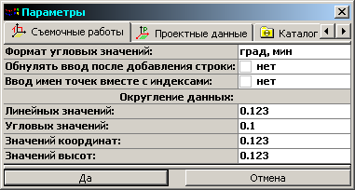

Формат угловых значений: | Служит для установки формата угловых значений в таблицах ввода съемочных работ.
Обнулять ввод после добавления:  да нет | Если указанно «Нет», то в таблице «Станция полярной съемки», в добавленную строку вставляются значения измерений на предыдущую точку, если «Да», то значения измерений обнуляются.
Ввод имен точек вместе с индексами:  да нет | Если указанно значение «Да», то при импорте пунктов сети и точек полярной съемки в «Каталог точек проекта», к именам добавляются индексы.
Округление данных: | Служит для установки количества знаков после запятой в таблицах ввода съемочных работ.

Полярная съемка
Одним из способов создания топографических планов является съемка местности полярным способом. При съемке ситуации и рельефа местности, для определения планового и высотного положения реечных (пикетных) точек производят измерения горизонтальных углов, расстояний и вертикальных углов с пунктов съемочной сети. По данным полевых измерений вычисляют координаты и отметки пикетных точек. В качестве съемочной сети используются пункты теодолитных и тахеометрических ходов, плановое и высотное положение которых, в программе RGS v- 6.0, определяется с помощью решения плановых и высотных сетей или задается пользователем вручную.
При обработке задач полярной съемки в программе используются следующие основные понятия:
Пункт стояния - пункт съемочной геодезической сети, с которого производилась съемка, и у которого известны координаты и (или) отметка.
Пункт ориентирования - пункт съемочный геодезической сети, на который в процессе съемки производилось взятие отсчета по горизонтальному кругу, и у которого известны координаты.
Ориентирное направление - отсчет по горизонтальному кругу на пункт ориентирования.
Пикетная (реечная) точка - точка ситуации или рельефа, на которую производились измерения с пункта стояния.
Высота инструмента - отрезок отвесной линии от поверхности пункта стояния, которая имеет отметку, до горизонтальной оси прибора.
Горизонт инструмента - отрезок отвесной линии от уровенной поверхности (нулевой отметки), применяемой системы высот, до горизонтальной оси прибора.
Место нуля прибора - отсчет по лимбу вертикального круга при горизонтальном положении визирной оси и оси уровня (при алидаде вертикального круга). Место нуля прибора используется как поправка при вычислении угла наклона. Место нуля определяют визированием на одну и ту же точку дважды, при круге право (КП) и круге лево (КЛ), и по результатам двух отсчетов вычисляют М0. В зависимости от типа оцифровки вертикального круга формула вычисления М0 имеет вид:
Деления на лимбе подписаны от 0° до 360° по ходу часовой стрелки:
МО = ( КП + КЛ + 180 °) / 2
Деления на лимбе подписаны от 0° до 360° против хода часовой стрелки:
МО = ( КП - КЛ + 180 °) / 2
Деления на лимбе подписаны от 0° в обе стороны по ходу и против часовой стрелки:
МО = ( КП + КЛ ) / 2
Коэффициент дальномера - отношение истинного расстояния между двумя точками к расстоянию между этими же точками, измеренному прибором, для которого определяется коэффициент дальномера. Формула коэффициента дальномера имеет вид:
КД = D / L ; где:
D - истинное расстояние между точками;
L - расстояние между точками измеренное прибором, для которого определяется КД;
Положение нуля вертикального круга - зависит от типа применяемого для съемки прибора и указывает, в каком положении зрительной трубы находится нулевой отсчет вертикального круга. У отечественных приборов положение нуля вертикального круга находится в горизонте, у некоторых зарубежных приборов (например, DALTA) ноль вертикального круга находится в зените, тогда отсчет при горизонтальном положении визирной оси для этих приборов будет равен 90°(КЛ) или 270°(КП).
Буквенные обозначения измеренных и вычисленных величин:
V - высота наведения на рейку, в метрах
V1 - высота наведения на рейку по нижней нити, в метрах
V2 - высота наведения на рейку по верхней нити, в метрах
R - отсчет по горизонтальному кругу, в градусах, минутах и секундах.
L - измеренное расстояние по рейке, в метрах.
D - измеренное расстояние мерной лентой или светодальномером, в метрах.
B - отсчет вертикального круга, в градусах, минутах и секундах.
dH - превышение между высотой инструмента и высотой наведения на рейку, в метрах.
A - дирекционный угол с пункта стояния на пикетную (реечную) точку, в градусах, минутах и секундах.
S - горизонтальное проложение измеренного расстояния с поправкой на коэффициент дальномера, в метрах.
X и Y - плановые координаты пикетной (реечной) точки, в метрах.
H - высотная отметка пикетной (реечной) точки, в метрах.

Для решения задачи полярной съемки:
Если в каталоге пунктов сети (таблица «Каталог пунктов») не определены пункты съемочного обоснования, то необходимо произвести расчет плановых и (или) высотных сетей съемочного обоснования или произвести ввод координат и (или) отметок вручную (см. раздел «Каталог пунктов»).
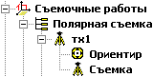
- Укажите в дереве навигации элемент «Полярная съемка».
- Строка данных для первого пункта стояния создается в таблице автоматически, для ввода дополнительного пункта стояния необходимо добавить новую строку.
- В колонке «Станция» введите с клавиатуры или выберите из раскрывающегося списка пунктов сети название пункта стояния полярной съемки.
- Если производится ввод полярной съемки с определением высот пикетных точек, то задайте высоту инструмента, по которой программа вычислит горизонт инструмента. Если отметка пункта стояния не известна, а известен горизонт инструмента, в комплексной колонке «Горизонт инструмента», в колонке «Горизонт инструмента задан», установите переключатель в положение «Включено», и в колонке «ГИ (м)» введите значение горизонта инструмента
- Если необходимо, в колонках «МО (мин)» и «Кд (м)» введите место нуля инструмента и коэффициент дальномера.
- Установите переключатель «Измерение расстояний» в положение, соответствующее способу измерения расстояний: горизонтальное, наклонное.
- Установите переключатель «Положение нуля вертикального круга» в положение, соответствующее типу используемого прибора: в горизонте, в зените.
- Если необходимо, в колонках «Координаты» и «Отметка» введите значения координат и отметки пункта стояния.
- Для задания ориентирного направления, укажите в дереве навигации элемент «Ориентир», в колонке «Ориентир» введите с клавиатуры или выберите из раскрывающегося списка пунктов сети название пункта ориентирования. Если значение ориентирование прибора при съемке производилось не нулевым отсчетом, то в колонке «Гор. круг». введите значение ориентирного направления. Для ввода контрольных отсчетов ориентирования, повторите процедуру, добавляя новые строки.
- Для ввода данных по съемке пикетных (реечных) точек, укажите в дереве навигации элемент «Съемка».
- На панели параметров, в списке «Формат» выберите необходимый набор вводимых данных.
- В колонке «Точка» введите название пикетной (реечной) точки, затем в следующих колонках введите измеренные значения, и т.д.

Таблица – ПОЛЯРНАЯ СЪЕМКА
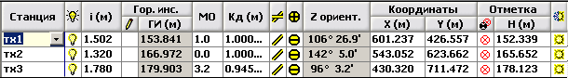
Колонки таблицы
 | Станция  Список | Служит для ввода и редактирования названия пункта стояния.  Название пункта наблюдения вводится с клавиатуры или выбирается из раскрывающегося списка пунктов сети.
 | i (м)  Число | Служит для ввода и редактирования значения высоты инструмента.
 |  | Горизонт инструмента
 | Горизонт инструмента задан  Переключатель | Устанавливает параметр задания горизонта инструмента: Включено или Выключено  Включено – горизонт инструмента вводится с клавиатуры  Выключено – горизонт инструмента вычисляется ( ГИ = H + i )  Допускается комплексное редактирование
 | ГИ (м)  Число | Отображает значение горизонта инструмента.  Если переключатель «Горизонт инструмента задан» включен, то горизонт инструмента вводится с клавиатуры, если выключен то вычисляется ( ГИ = H + i ).
 | МО (мин)  Число | Служит для ввода и редактирования значения места нуля вертикального круга.  Значение места нуля прибора задается в минутах и по умолчанию устанавливается равным 0°
 | Кд (м)  Число | Служит для ввода и редактирования значения коэффициента нитяного дальномера прибора или коэффициент мерной ленты (в том числе и температурный).  Значение коэффициента дальномера используется при вычислении горизонтального проложения и по умолчанию устанавливается равным 1.
 | Измерение расстояний  Переключатель | Устанавливает способ измерения расстояний: горизонтальное, наклонное.  Допускается комплексное редактирование
 | Положение нуля верт. круга  Переключатель | Устанавливает в каком положении находится нулевой отсчет вертикального круга: в горизонте, в зените.  Допускается комплексное редактирование
 | Z ориент.  Число | Отображает значение дир. угла нулевого отсчета.  Значение вычисляется программой и его редактирование не допускается.
Панель инструментов
 | Экспорт | Позволяет экспортировать название и координаты точек полярной съемки в отдельный файл в текстовом формате.  Если не выбрано не одного пункта стояния, то кнопка недоступна.

Таблица – ОРИЕНТИР
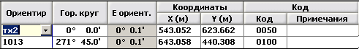
Колонки таблицы

 | Ориентир  Список | Служит для ввода и редактирования названия пункта ориентирования.  Название пункта ориентирования вводится с клавиатуры или выбирается из раскрывающегося списка пунктов сети.
 | Гор. круг  Число | Служат для ввода и редактирования значения ориентирного направления.
 | E ориент.  Число | Отображает значение ошибки ориентирования в секундах.  Значение вычисляется программой, в случае если ориентирных направлений больше одного и его редактирование не допускается.

Таблица – СЪЕМКА
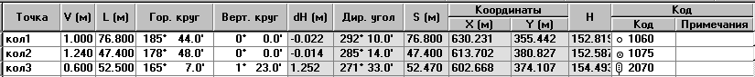
Колонки таблицы
 | Точка  Текст | Служит для ввода и редактирования названия точки съемки.
Все остальные значения могут быть задаваемыми или вычисляемыми, в зависимости выбранного формата на панели параметров. Буквенные обозначения величин см. выше.
Панель инструментов
 | Экспорт | Производит экспорт выделенной в таблице точки в каталог пунктов сети
Панель параметров
Формат  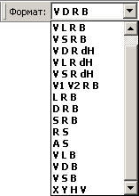 | Список «Формат» служит для выбора набора вводимых данных

Метод перпендикуляров
Съемка методом перпендикуляров осуществляется с пунктов теодолитных ходов, расположенных вблизи точек ситуации. При съемке этим методом положение точки определяется путем измерения длины перпендикуляра (ординаты), опущенного из этой точки на сторону хода, и расстояния (абсциссы) от начала стороны. По измеренным длинам ординаты и абсциссы производится вычисление плановых координат съемочной точки.
При обработке задач методом перпендикуляров используются следующие основные понятия:
Базисная линия - сторона плановой геодезической сети.
Начальный пункт базисной линии - пункт плановой геодезической сети, у которого известны координаты; вместе с конечным пунктом он образует базисную линию и от него производится измерение расстояния вдоль базисной линии.
Конечный пункт базисной линии - пункт плановой геодезической сети, у которого известны координаты и он вместе с начальным пунктом образует базисную линию.
Пикетная точка - точка ситуации.
Буквенные обозначения измеренных и вычисленных величин:
Sb - расстояние вдоль базисной линии от начального пункта до перпендикулярной проекции точки на базисную линию.
Sp - расстояние от точки до базисной линии по перпендикуляру к базисной линии
A - дирекционный угол от начального пункта до точки метода перпендикуляров.
S - расстояние от начального пункта до точки метода перпендикуляров.
X и Y - плановые координаты точки метода перпендикуляров.

Для решения задачи метода перпендикуляров:
Если в каталоге пунктов сети (таблица «Каталог пунктов») не определены пункты геодезической сети, которые будут определять начало и конец базисной линии, то необходимо произвести расчет плановых сетей или произвести ввод координат и (или) отметок вручную (см. раздел «Каталог пунктов»).
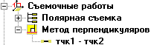
- Укажите в дереве навигации элемент «Метод перпендикуляров».
- В колонках «Начальный пункт» и «Конечный пункт» введите с клавиатуры или выберите из раскрывающегося списка пунктов сети названия пунктов, которые будут определять начало и конец базисной линии.
- Для ввода данных по съемке методом перпендикуляров укажите в дереве навигации элемент «Базис» с названием необходимой базисной линии.
- На панели параметров, в списке «Формат» выберите необходимый набор вводимых данных:
Sb Sp – вводятся расстояния вдоль базисной линии и по перпендикуляру к ней, вычисляются координаты точек
X Y – вводятся координаты точек, вычисляются расстояния вдоль базисной линии и по перпендикуляру к ней

Таблица – МЕТОД ПЕРПЕНДИКУЛЯРОВ
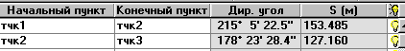
Колонки таблицы
 | Начальный пункт  Конечный пункт  Список | Служат для ввода и редактирования названий пунктов, определяющих начальную и конечную точки базисной линии, с которой требуется произвести обработку съемки методом перпендикуляров.  Название пункта наблюдения вводится с клавиатуры или выбирается из раскрывающегося списка пунктов сети.
 |  | Дир. угол
 | град. мин. сек.  Число | Отображает значение дирекционного угла с начального на конечный пункты.  Значение вычисляется программой, и его редактирование не допускается.
 | S (м)  Число | Отображает значение расстояния от начального до конечного пункта.  Значение вычисляется программой, и его редактирование не допускается.
Панель инструментов
 | Отчет | Выводит текстовое окно стандартной программы «Блокнот» с ведомостью обработки съемки методом перпендикуляров для текущей базисной линии.

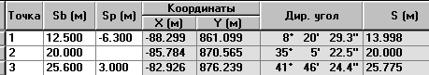
Таблица – ТОЧКИ МЕТОДА ПЕРПЕНДИКУЛЯРОВ
Колонки таблицы
 | Точка  Текст | Служит для ввода и редактирования названия точки съемки методом перпендикуляров.
 | Sb (м)  Sp (м) | Служат для ввода и редактирования расстояний вдоль базисной линии и по перпендикуляру к ней.
 |  | Координаты
 | X (м); Y (м)  Число | Служат для ввода и редактирования координат X и Y точки проекта.  Если пункт с данным названием точки определен в каталоге точек проекта, то координаты точки вставляются автоматически.
 |  | Дир. угол
 | град. мин. сек.  Число | Отображает значение дирекционного угла с первого пункта базисной линии на точку съемки.  Значение вычисляется программой, и его редактирование не допускается.
 | S (м)  Число | Отображает значение расстояния от первого пункта базисной линии до точки съемки. Значение вычисляется программой, и его редактирование не допускается.
Панель параметров
Формат  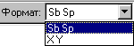 | Список «Формат» служит для выбора набора вводимых данных

Проектные данные

Параметры проектных данных
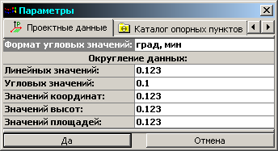

Формат угловых значений:  град. мин.  град. мин. сек. | Служит для установки формата угловых значений в таблицах ввода проектных данных.
Округление данных: | Служит для установки количества знаков после запятой в таблицах ввода проектных данных.

Каталог точек проекта
Каталог точек проекта служит для ввода, редактирования и просмотра названий и координат точек проекта.
С помощью каталога точек проекта можно произвести расчет обратных геодезических задач по трассам и расчет выносных элементов (расстояний и дирекционных углов) с ближайших пунктов планового обоснования.
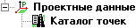

Для того чтобы ввести координаты точек проекта:
- Укажите в дереве навигации элемент «Каталог точек».
- В колонке «Точка» введите название точки проекта.
- В колонках «X (м)» и «Y (м)» введите плановые координаты точки.
- Если необходимо, в колонке «H (м)» введите отметку точки.
- Если необходимо, в колонке «Код» введите или выберите из списка код условного обозначения точки проекта.

Для определения трассы из каталога точек проекта:
Выделите необходимые точки, после чего укажите кнопку «Трасса», на экране появится таблица «Вычисления по трассам» (порядок работы с таблицей «Вычисления по трассам» см. раздел «Обратная геодезическая задача»)

Для определения выносных элементов точек проекта с пунктов сети:
Выделите необходимые точки, после чего укажите кнопку «Вынос», программа выведет запрос с какого количества пунктов сети производить расчет каждой точки проекта, задайте необходимое количество и укажите кнопку «Да», на экране появится таблица «Выносные элементы» (порядок работы таблицей «Выносные элементы» см. раздел «Обратная геодезическая задача»)

Для импорта пунктов, точек и их координат из каталога пунктов сети и задач полярной съемки:
Укажите кнопку «Импорт», после чего в появившемся диалоговом окне установите флажки у тех точек которые необходимо импортировать и укажите кнопку «Да», при этом к названиям пунктов сети приписывается их тип, а к точкам полярной съемки приписывается индекс.
Редактирование координат, отметок и кодов точек проекта может производиться в любой момент.
Удаление точки, или редактирование названия допускается только в том случае, если эта точка не используется не в одной из задач. Если необходимо удалить точку или изменить ее название, необходимо сначала удалить ее во всех задачах.

Таблица – КАТАЛОГ ТОЧЕК
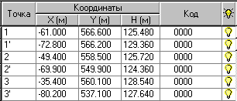
Колонки таблицы
 | Пункт  Текст | Отображает названия точек проекта и значения координат.  При вводе новой точки проекта название пункта вводится с клавиатуры.  Название точки проекта должно быть уникальным, т.е. в таблице не повторяться.  Если название точки не заданно, то все остальные данные по пункту не фиксируются.  Если точка используется в какой-либо задаче, то редактирование названия точки не допускается.
 |  | Координаты
 | X (м); Y (м)  Число | Служат для ввода и редактирования координат X и Y точки проекта
 | H (м)  Число | Служит для ввода и редактирования отметки точки проекта
Панель инструментов
 | Трасса | Производит расчет дир. углов и расстояний по цепочке выделенных точек.
 | Вынос | Производит расчет выносных элементов с ближайших пунктов сети точек проекта выделенных в окне списка.
 | Импорт | Позволяет импортировать названия пунктов и точек и их координаты, из каталога пунктов сети и задач полярной съемки.
 | Экспорт | Позволяет экспортировать название и координаты точек проекта в отдельный файл в текстовом формате.  Если в каталоге не выбрано не одной точки, то кнопка недоступна.

Обратная геодезическая задача
Решение обратных геодезических задач возникает при выносе в натуру точек проекта и в других геодезических вычислениях.
При решении обратной геодезической задачи на плоскости, по заданным координатам двух точек, определяют расстояние между ними и дирекционный угол от первой точки на вторую.
В программе RGS, решение обратной геодезической задачи возможно двумя способами:
Вычисления по трассам - когда решение обратных геодезических задач производится по цепочке точек, т.е. каждая следующая точка составляет пару к предыдущей. Данный способ позволяет решать задачи по определению длин, дирекционных углов и пикетажа по трассам линейных сооружений.
Вычисления выносных элементов - когда решение обратных геодезических задач производится от одной точки на множество других. Данный способ позволяет решать задачи по определению длин и дирекционных углов от пункта плановой геодезической сети на точки проекта, для выноса точек проекта в натуру.
При решении обратных геодезических задач в программе используются следующие основные понятия:
Точка проекта – точка, имеющая плановые координаты
Трасса - набор точек проекта, расположенных в определенном порядке.
Пикетаж - значение суммы расстояний от начала трассы до точки проекта.
Пункт стояния выносных элементов - пункт плановой геодезической сети с известными координатами, который является парой к набору точек проекта для решения обратных геодезических задач, и с которого производится вынос точек проекта в натуру.
Пункт ориентирования выносных элементов - пункт плановой геодезической сети с известными координатами, на который с пункта стояния, в процессе выноса, производится ориентирование нуля горизонтального круга, при этом дополнительно к дирекционному углу вычисляется горизонтальный угол с вершиной на пункте стояния, между направлением на пункт ориентирования и направлением на точку проекта.
Буквенные обозначения:
X и Y - плановые координаты точки проекта.
R - угол с вершиной на пункте стояния, между направлением на пункт ориентирования и направлением на точку проекта.
S - расстояние между точками проекта, или между пунктом сети и точкой проекта.
ПК - значение суммы расстояний от начала трассы до точки проекта - пикетаж.

Для того чтобы произвести решение обратных геодезических задач по трассам точек:
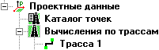
- Укажите в дереве навигации элемент «Вычисления по трассам».
- В колонке «Трасса» введите название трассы.
- В колонке «Начальный пикетаж» введите значение пикетажа первой точки трассы.
- Для ввода данных по расчету трассы укажите в дереве навигации элемент «Трасса» с названием необходимой трассы.
- В колонке «Точка» введите или выберите из раскрывающегося списка название точки проекта; если данная точка определена в каталоге точек проекта, то координаты вставятся автоматически, если точка не определена, то в колонках «X (м)» и «Y (м)» введите значения координат.

Для определения выносных элементов точек проекта с пунктов сети:
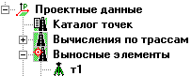
- Укажите в дереве навигации элемент «Выносные элементы».
- В колонке «Трасса» введите название трассы.
- В колонке «Станция» введите или выберите из списка название пункта стояния.
- Если необходимо, в колонке «Ориентир» введите или выберите из списка название пункта ориентирования.
- Для ввода данных по расчету выносных элементов, укажите в дереве навигации элемент «Станция» с названием необходимой станции.
- В колонке «Точка», введите или выберите из раскрывающегося списка название точки проекта, если данная точка определена в каталоге точек проекта, то координаты вставятся автоматически, если точка не определена, то в колонках «X (м)» и «Y (м)» введите значения координат.

Таблица – ВЫЧИСЛЕНИЯ ПО ТРАССАМ
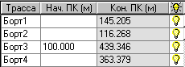
Колонки таблицы
 | Трасса  Текст | Служит для ввода и редактирования названия трассы.
 | Нач. ПК (м)  Число | Служит для ввода и редактирования пикетного значения первой точки трассы.
 | Кон. ПК (м)  Число | Отображает пикетное значение последней точки трассы.  Значение вычисляется программой и его редактирование не допускается.
Панель инструментов
 | Отчет | Выводит текстовое окно стандартной программы «Блокнот» с ведомостью дирекционных углов и расстояний по трассе

Таблица – ТРАССА
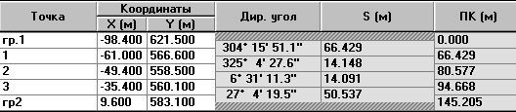
Колонки таблицы
 | Точка  Список | Служит для ввода и редактирования названия точки проекта.  Название точки вводится с клавиатуры или выбирается из раскрывающегося списка точек проекта.
 | Координаты
 | X (м); Y (м)  Число | Служат для ввода и редактирования координат X и Y точки проекта.  Если пункт с данным названием точки определен в каталоге точек проекта, то координаты точки вставляются автоматически.
 | Дир. угол  Число | Отображает значения дирекционных углов между точками.  Значение вычисляется программой, и его редактирование не допускается.
 | S (м)  Число | Отображает значения расстояний между точками  Значение вычисляется программой, и его редактирование не допускается.
 | ПК (м)  Число | Отображает пикетное значение точек.  Значение вычисляется программой, и его редактирование не допускается.

Таблица – ВЫНОСНЫЕ ЭЛЕМЕНТЫ
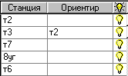
Колонки таблицы
 | Станция  Список | Служит для ввода и редактирования названия пункта стояния.  Название пункта стояния вводится с клавиатуры или выбирается из раскрывающегося списка пунктов сети.
 | Ориентир  Список | Служит для ввода и редактирования названия пункта ориентирования.  Название пункта ориентирования вводится с клавиатуры или выбирается из раскрывающегося списка пунктов сети.
Панель инструментов
 | Отчет | Выводит текстовое окно стандартной программы «Блокнот» с ведомостью выносных элементов

Таблица – СТАНЦИЯ
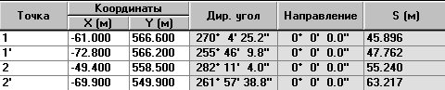
Колонки таблицы
 | Точка  Список | Служит для ввода и редактирования названия точки проекта.  Название точки вводится с клавиатуры или выбирается из раскрывающегося списка точек проекта.
 | Координаты
 | X (м); Y (м)  Число | Служат для ввода и редактирования координат X и Y точки проекта.  Если пункт с данным названием точки определен в каталоге точек проекта, то координаты точки вставляются автоматически.
 | Дир. угол  Число | Отображает значения дирекционных углов между пунктом стояния и точками проекта.  Значение вычисляется программой, и его редактирование не допускается.
 | Направление  Число | Отображает значение угла от направления с пункта стояния на пункт ориентирования и направления с пункта стояния на точку проекта.  Значение вычисляется программой, и его редактирование не допускается.
 | S (м)  Число | Отображает значения расстояний между пунктом стояния и точками проекта.  Значение вычисляется программой, и его редактирование не допускается.

Метод перпендикуляров
При выносе в натуру методом перпендикуляров, по заданным координатам точки проекта производят вычисление перпендикуляра, опущенного на сторону теодолитного хода и расстояние от начала стороны, и по этим данным производят вынос в натуру.
При обработке выноса в натуру методом перпендикуляров используются следующие основные понятия:
Базисная линия - сторона плановой геодезической сети.
Начальный пункт базисной линии - пункт плановой геодезической сети, у которого известны координаты, вместе с конечным пунктом он образует базисную линию и от него производится измерение расстояния вдоль базисной линии.
Конечный пункт базисной линии - пункт плановой геодезической сети у которого известны координаты и он вместе с начальным пунктом образует базисную линию.
Пикетная точка - точка ситуации или точка проекта.
Буквенные обозначения измеренных и вычисленных величин:
Sb - расстояние вдоль базисной линии от начального пункта до перпендикулярной проекции точки на базисную линию.
Sp - расстояние от точки до базисной линии по перпендикуляру к базисной линии
A - дирекционный угол от начального пункта до точки метода перпендикуляров.
S - расстояние от начального пункта до точки метода перпендикуляров.
X и Y - плановые координаты точки метода перпендикуляров.

Для расчета выноса в натуру методом перпендикуляров:
Если в каталоге пунктов сети (таблица «Каталог пунктов») не определены пункты геодезической сети, которые будут определять начало и конец базисной линии, то необходимо произвести расчет плановых сетей или произвести ввод координат и (или) отметок вручную (см. раздел «Каталог пунктов»).
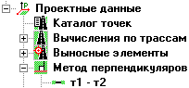
- Укажите в дереве навигации элемент «Метод перпендикуляров».
- В колонках «Начальный пункт» и «Конечный пункт» введите с клавиатуры или выберите из раскрывающегося списка пунктов сети названия пунктов, которые будут определять начало и конец базисной линии.
- Для ввода данных по задаче метода перпендикуляров укажите в дереве навигации элемент «Базис» с названием необходимой базисной линии.
- В колонке «Точка», введите или выберите из раскрывающегося списка, название точки проекта, если данная точка определена в каталоге точек проекта, то координаты вставятся автоматически, если точка не определена, то в колонках «X (м)» и «Y (м)» введите значения координат.

Таблица – МЕТОД ПЕРПЕНДИКУЛЯРОВ
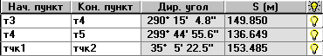
Колонки таблицы
 | Начальный пункт  Конечный пункт  Список | Служат для ввода и редактирования названий пунктов, определяющих начальную и конечную точки базисной линии, с которой требуется произвести вынос в натуру методом перпендикуляров.  Название пункта наблюдения вводится с клавиатуры или выбирается из раскрывающегося списка пунктов сети.
 | Дир. угол  Число | Отображает значение дирекционного угла с начального на конечный пункты.  Значение вычисляется программой, и его редактирование не допускается.
 | S (м)  Число | Отображает значение расстояния от начального до конечного пункта.  Значение вычисляется программой, и его редактирование не допускается.
Панель инструментов
 | Отчет | Выводит текстовое окно стандартной программы «Блокнот» с ведомостью обработки расчета методом перпендикуляров для текущей базисной линии.

Таблица – ТОЧКИ МЕТОДА ПЕРПЕНДИКУЛЯРОВ
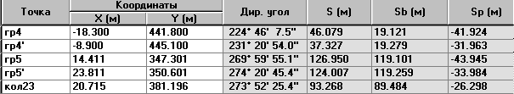
Колонки таблицы
 | Точка  Список | Служит для ввода и редактирования названия точки проекта.  Название точки вводится с клавиатуры или выбирается из раскрывающегося списка точек проекта.
 | Координаты
 | X (м); Y (м)  Число | Служат для ввода и редактирования координат X и Y точки проекта.  Если пункт с данным названием точки определен в каталоге точек проекта, то координаты точки вставляются автоматически.
 | Дир. угол  Число | Отображает значение дирекционного угла с первого пункта базисной линии на точку проекта.  Значение вычисляется программой, и его редактирование не допускается.
 | S (м)  Число | Отображает значение расстояния от первого пункта базисной линии до точки проекта. Значение вычисляется программой, и его редактирование не допускается.
 | Sb (м)  Sp (м) | Отображает значения расстояний вдоль базисной линии и по перпендикуляру к ней.  Значение вычисляется программой, и его редактирование не допускается.

Вычисление площадей
В некоторых видах геодезических работ возникает задача по вычислению площади участка. Данная задача решается в программе RGS по координатам вершин участка, т.е. с максимальной точностью, при этом площадь может выводиться в квадратных метрах или гектарах, а направление сторон может быть представлено в виде дирекционного угла, либо в виде румба.
При вычислении площади участка в программе используются следующие основные понятия:
Точка проекта – точка, имеющая плановые координаты
Участок - набор точек проекта, расположенных в определенном порядке.
Пикетаж - значение суммы расстояний от начала трассы до точки проекта.
Буквенные обозначения:
X и Y - плановые координаты точки проекта.
R - угол с вершиной на пункте стояния, между направлением на пункт ориентирования и направлением на точку проекта.
A - дирекционный угол между точками проекта
S - расстояние между точками проекта.

Для того чтобы произвести вычисление площади участка:
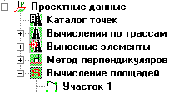
- Укажите в дереве навигации элемент «Вычисление площадей».
- В колонке «Участок» введите название участка.
- В колонке «Нач. площадь» введите значение площади, если ее необходимо прибавлять к значению вычисляемой площади.
- Для ввода данных по расчету площади участка укажите в дереве навигации элемент «Участок» с названием необходимого участка.
- В колонке «Точка» введите или выберите из раскрывающегося списка название точки проекта; если данная точка определена в каталоге точек проекта, то координаты вставятся автоматически, если точка не определена, то в колонках «X (м)» и «Y (м)» введите значения координат.

Таблица – ВЫЧИСЛЕНИЕ ПЛОЩАДЕЙ
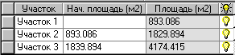
Колонки таблицы
 | Участок  Текст | Служит для ввода и редактирования названия участка.
 | Нач. площадь (м2)  Число | Служит для ввода и редактирования значения площади, которую необходимо прибавлять к вычисляемой.
 | Площадь (м2)  Число | Отображает значение площади участка.  Значение вычисляется программой и его редактирование не допускается.
Панель инструментов
 | Отчет | Выводит текстовое окно стандартной программы «Блокнот» с ведомостью подсчета площади участка.

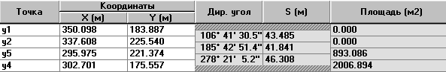
Таблица – УЧАСТОК
Колонки таблицы
 | Точка  Список | Служит для ввода и редактирования названия точки проекта.  Название точки вводится с клавиатуры или выбирается из раскрывающегося списка точек проекта.
 | Координаты
 | X (м); Y (м)  Число | Служат для ввода и редактирования координат X и Y точки проекта.  Если пункт с данным названием точки определен в каталоге точек проекта, то координаты точки вставляются автоматически.
 | Дир. угол  Число | Отображает значения дирекционных углов между точками.  Значение вычисляется программой, и его редактирование не допускается.
 | S (м)  Число | Отображает значения расстояний между точками  Значение вычисляется программой, и его редактирование не допускается.
 | Площадь (м2)  Число | Отображает значение площади участка нарастающим итогом.  Значение вычисляется программой, и его редактирование не допускается.

Полевые данные
В программе RGS предусмотрен импорт данных с электронных накопителей геодезических приборов. Данная версия программы позволяет импортировать геодезические измерения со следующих типов приборов:
Прибор | Формат | Расширение файлов
SOKKIA | SDR20  SDR33 | sdr
Geodimeter | - | job
Zeiss | REC 500 | dat
Zeiss | R4 | txt
Zeiss | R5 | dat
Trimble | M5 | dat
Nikon | RAW 2.0 | txt
Leica | - | -
Topcon | GTS-6 | txt
Topcon | GTS-7 | txt
3TA5 | - | txt
Подробное описание форматов и некоторые особенности работы с ними см. Приложение G.

Для того чтобы перенести информацию с вашего накопителя в программу RGS:
- Перенесите информацию с вашего накопителя в файл на вашем компьютере.
- Запустите программу RGS, и укажите в дереве навигации элемент «Полевые данные».
- Укажите кнопку «Импорт данных»
- В диалоговом окне «Импорт данных» выберите из раскрывающегося списка необходимый формат данных, соответствующий вашему прибору
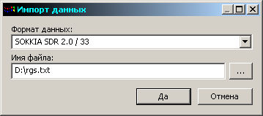
- В поле «Имя файла» укажите путь и имя файла, в котором сохранены данные с накопителя прибора (или воспользуйтесь кнопкой для обзора) и нажмите кнопку «Открыть». Программа выполнит преобразование файла данных и откроет эти данные во вновь созданной таблице «Полевые данные», где их можно просмотреть, отредактировать, распределить и экспортировать в задачи плановых и высотных сетей и в полярную съемку.
При работе с приборами Leica, порядок работы отличается от работы с другими приборами. При соблюдении технологии описанной в Приложении G, из памяти прибора скачивается файл в формате RGD. После переноса файла на ваш компьютер, его необходимо открыть командой «Открыть» (меню «Файл», команда «Открыть»). Все данные заносятся в «Полевые данные», дальнейшие действия такие же как и для других приборов.
- Распределение данных между задачами плановых сетей, высотных сетей и полярной съемкой может производиться либо вручную, либо в автоматическом режиме. Для распределения данных вручную в колонках задач «Задачи плановых сетей», «Задачи высотных сетей», «Полярная съемка», установите флаги в тех строках, которые необходимо экспортировать в соответствующую задачу. Для распределения в автоматическом режиме произведите необходимые настройки в параметрах полевых данных и укажите кнопку «Распределить».
- Для экспорта данных в задачи укажите кнопку «Экспорт в задачи».

Таблица –ПОЛЕВЫ ДАННЫЕ
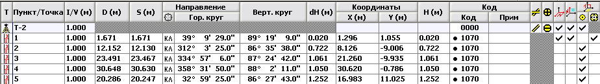
Колонки таблицы
Т | Тип данных  Переключатель | Указывает тип данных находящихся в строке: станция или измерения  При импорте данных тип определяется автоматически.  При добавлении или вставке строки тип данных устанавливается как измерения
 | Пункт / Точка  Текст | Служит для ввода и редактирования названия пункта стояния или пункта (точки) на которое производились измерения.  При импорте данных название определяется автоматически.  Если при импорте данных название пункта не определено то устанавливается «Unnamed»
 | I / V (м)  Число | Служит для ввода и редактирования значения высоты инструмента или высоты наведения.  При импорте данных определяется автоматически.  Если «Тип данных» - станция, отображается высота инструмента.  Если «Тип данных» - измерения, отображается высота наведения.  Допускается комплексное редактирование.
 | D (м)  Число | Служит для ввода и редактирования значения измеренного наклонного расстояния.  При импорте данных определяется автоматически.  Если «Тип данных» - станция, значение отсутствует.
 | S (м)  Число | Служит для ввода и редактирования значения измеренного горизонтального проложения.  При импорте данных определяется автоматически.  Если «Тип данных» - станция, значение отсутствует.
 |  | Направление
 | КЛ / КП  Переключатель | Указывает при каком положении горизонтального круга производились измерения направлений: - круг лево или - круг право.  При импорте данных определяется автоматически.  Если «Тип данных» - станция, значение отсутствует.  При экспорте данных в задачи значение направления КП пересчитывается в значение направления КЛ ( Rкл = Rкп - 180° ).
 | Гор. круг  Угол | Служит для ввода и редактирования значения измеренного направления.  При импорте данных определяется автоматически.  Если «Тип данных» - станция, значение отсутствует.  Если «КЛ / КП» - - круг право, то при экспорте данных в задачи значение направления КП пересчитывается в значение направления КЛ ( Rкл = Rкп - 180° ), при этом в плановых сетях измерения КЛ и КП разделяются на разные станции..
 | Верт. круг  Угол | Служит для ввода и редактирования значения измеренного вертикального угла.  При импорте данных определяется автоматически.  Если «Тип данных» - станция, значение отсутствует.
 | dH (м)  Число | Служит для ввода и редактирования значения измеренного превышения.  При импорте данных определяется автоматически.  Если «Тип данных» - станция, значение отсутствует.  Если значения превышений заданы с учетом высоты инструмента и (или) с учетом высоты наведения, то перед экспортом данных в задачи, в диалоговом окне «Параметры», на вкладке «Полевые данные» необходимо установить флаги (в положение «да») на следующих параметрах: «dH с учетом высоты инструмента» и (или) «dH с учетом высоты наведения».
 |  | Координаты
 | X (м); Y (м)  Число | Служат для ввода и редактирования координат X и Y данного пункта сети.  При импорте данных определяется автоматически.
 | Отметка (м)  Число | Служит для ввода и редактирования отметки данного пункта сети  При импорте данных определяется автоматически.
 |  | Код
 | Код  Код | Служит для ввода и редактирования кода условного обозначения.  При импорте данных определяется автоматически.
 | Примечания  Текст | Служит для записи дополнительной информации.
 | Измерение расстояний  Переключатель | Устанавливает способ измерения расстояний: горизонтальное, наклонное.  При импорте данных определяется автоматически.  Если «Тип данных» - измерения, значение отсутствует.  Допускается комплексное редактирование.
 | Положение нуля вертикального круга  Переключатель | Устанавливает, в каком положении находится нулевой отсчет вертикального круга: в горизонте, в зените.  При импорте данных определяется автоматически.  Если «Тип данных» - измерения, значение отсутствует.  Допускается комплексное редактирование.
 | Задачи плановых сетей  Переключатель | Устанавливает что при экспорте в задачи, данные находящиеся в строке, будут экспортироваться в задачи плановых сетей.
 | Задачи высотных сетей  Переключатель | Устанавливает что при экспорте в задачи, данные находящиеся в строке, будут экспортироваться в задачи высотных сетей.
 |  | Полярная съемка
 | Точки полярной съемки  Переключатель | Устанавливает что при экспорте в задачи, данные находящиеся в строке, будут экспортироваться в таблицу полярной съемки.
 | Ориентир полярной съемки  Переключатель | Устанавливает что при экспорте в задачи, данные находящиеся в строке, будут экспортироваться в таблицу ориентиров полярной съемки.
Панель инструментов
 | Импорт данных | Вызывает диалоговое окно «Импорт данных» для установки пути и имени импортируемого файла и формата данных этого файла.
 | Распределить | Производит распределение данных по задачам. Распределение производится в зависимости от настроек в диалоговом окне «Параметры», вкладка «Полевые данные», значения «Распределение по задачам». Описание настроек см. «Параметры полевых данных».
 | Экспорт в задачи | Производит экспорт данных в задачи.

Параметры полевых данных
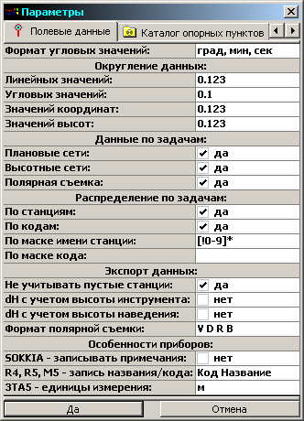

Формат угловых значений:  град. мин.  град. мин. сек. | Служит для установки формата угловых значений в таблицах ввода полевых данных.
Округление данных: | Служит для установки количества знаков после запятой в таблицах ввода полевых данных.
Данные по задачам: | Служит для включения и выключения работы с определенными видами задач.
Распределение данных | Если, при распределении данных, строка таблицы полевых данных удовлетворяет одному из ниже перечисленных условий, то в колонках «Задачи плановых сетей», «Задачи высотных сетей» и «Ориентиры полярной съемки», устанавливается флаг, если не удовлетворяет не одному условию, то устанавливается флаг в колонке «Точка полярной съемки».
По станциям:  Да Нет | Включается условие на проверку по пунктам стояния. Если название пункта (точки) с измерениями соответствует одному из названий пунктов стояния, то условие выполнено.
По кодам:  Да Нет | Включается условие на проверку по кодам. Если код пункта соответствует одному из кодов из группы <SC файла codes.rgc (см. приложение C), то условие выполнено.
По маске имени станции: | Задается маска названия пункта (точки). Если название пункта (точки) удовлетворяет маске, то условие выполнено.  Правила задания маски:  AБ - ищем "АБ".  AБ* - ищем все, что начинается на "АБ".  *АБ - ищем все, что заканчивается на "АБ".  *АБ* - ищем все, что содержит "АБ".  АБ*ВГ - ищем все, что начинается на "АБ" И заканчивается на "ВГ".  АБ?В??Г* - "?" заменяет любой одиночный символ.  АБ[0-9] - квадратные скобки описывают одиночный символ, в данном случае - диапазон значений от "0" до "9" включительно.  [!0-9] - исключающий диапазон, в данном случае будет принята любая не цифра.  [>Л] - ищем любой символ больший заданного (или меньший, при указании "<"), для букв – в соответствии с алфавитом.  АБ*,ВГ* - запятая обозначает ИЛИ.  \* - если необходимо указать служебный символ фактически, перед ним должна стоять обратная косая черта.
По маске кода: | Задается маска кода пункта (точки). Если кода пункта (точки) удовлетворяет маске, то условие выполнено.
Экспорт данных
Не учитывать пустые станции  Да Нет | Если указано «Да», то при экспорте данных в задачи станции, не содержащие измерений, учитываться не будут.
dH с учетом высоты инструмента | Если указано «Да», то при экспорте данных в задачи из значения dH вычитается значение высоты инструмента.
dH с учетом высоты наведения | Если указано «Да», то при экспорте данных в задачи к значению dH прибавляется значение высоты наведения.
Формат полярной съемки: | Указывает какие данные будут учитываться при экспорте данных в задачи полярной съемки.
Особенности приборов
SOKKIA – записывать примечания:  Да Нет | Если указано «Да», то при импорте данных строки с признаком данных примечания, будут записываться в примечания точек.
R4, R5, M5 – запись названия/кода  Код Название Название Код | Указывает в каком порядке, в файле данных, следуют названия точек (пунктов) и коды.
3TA5 – единицы измерения:  м мм | Указывает единицы измерения линейных размеров в файле данных.

Каталог опорных пунктов
Модуль программы RGS v-6.0 «Каталог опорных пунктов» позволяет составлять банк данных исходных (опорных) пунктов, производить ввод названий пунктов, их координат, отметок, адресов и графическое изображение абрисов и затем производить выборку пунктов по различным характеристикам.
Структурой таблицы «Каталог опорных пунктов» и полями таблиц управляет специальный файл с расширением MAP. Все данные вводимые в таблицу сохраняются в формате MDB.

Для того, чтобы создать новый каталог
- Скопируйте на ваш жесткий диск файл catalog.map входящий в комплект поставки RGS
- При необходимости, отредактируйте его с помощью любого текстового редактора (описание формата файлов MAP см. Приложение D) .
- В программе RGS v-6.0, в меню «Файл» выберите команду «Подключить каталог» и в стандартном диалоговом окне укажите ваш файл в формате MAP. В той же папке где находится указанный файл, программа создаст папку с именем каталога (имя каталога описывается в файле MAP) и в новой папке создаст файл в формате MDB.
- Укажите в дереве навигации элемент «Каталог опорных пунктов».

Для того, чтобы открыть существующий каталог,
Каталог с которым в последний раз производилась работа, открывается в программе автоматически и его указание не требуется. Если необходимо открыть другой каталог, в меню «Файл» выберите команду «Подключить каталог» и в стандартном диалоговом окне укажите файл с расширением MAP.

Для того чтобы сохранить каталог
Сохранение данных в формате MDB происходит автоматически в процессе ввода данных.

Для ввода в каталог нового пункта:
- В таблице «Каталог опорных пунктов» выберите команду «Добавить ряд» из меню «Правка», или укажите кнопку «Добавить ряд».
- В диалоговом окне «Свойства нового пункта» заполните ячейки необходимыми данными. Порядок и содержание колонок может быть различным, в зависимости от настроек файла MAP.
- В процессе ввода новых пунктов, они будут сортироваться в иерархической таблице по группам. Количество пунктов в группе задается в окне «Группировка пунктов».

Для выбора пунктов из каталога по различным параметрам:
- В таблице «Каталог опорных пунктов» укажите кнопку Фильтр.
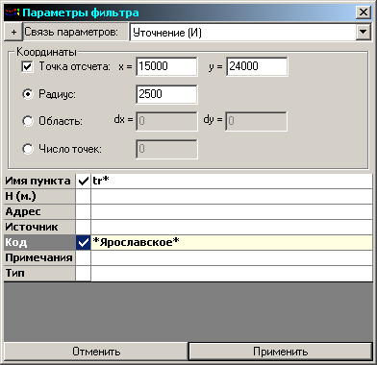
- В диалоговом окне «Параметры фильтра» установите флажки у тех элементов по которым будет производится выборка пунктов и введите необходимые параметры.
- В текстовых полях допускается вводить наборы символов по которым будет производится поиск пунктов, символ «*» (звездочка) обозначает любой символ.
- В полях со списками необходимо выбрать нужный элемент из списка.
- Для пространственного выбора пунктов установите флажок в поле «Координаты», в поля «X=» и «Y=» введите координаты точки отсчета по отношению к которой будет вестись поиск и задайте один из следующих параметров:
- Радиус - будут выбраны все пункты, входящие в окружность с указанным радиусом и центром в точке отсчета.
- Область - будут выбраны все пункты входящие в прямоугольную область с координатами левого нижнего угла в точке отсчета, и сторонами «dX=» и «dY=».
- Число точек – программа подберет указанное количество ближайших пунктов к точке отсчета.
- Укажите кнопку «Применить». Программа покажет все пункты удовлетворяющие вашему запросу в таблице «Выбранные пункты».
- Выбор пунктов можно так же производить вручную, для этого необходимо в таблице «Каталог опорных пунктов» , в колонке выбора, установить флажки в нужных строках.

Для импорта пунктов из каталога опорных пунктов в каталог пунктов объекта:
- В таблице «Каталог опорных пунктов», с помощью фильтра или вручную, выберите пункты необходимые для импорта.
- В таблице «Выбранные пункты» укажите кнопку «Экспорт в каталог пунктов объекта»

Параметры каталога опорных пунктов
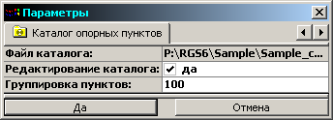

Файл каталога: | Показывает путь и имя файла текущего каталога.
Редактирование каталога: | Если установлено «нет», редактирование данных в таблицах каталога опорных пунктов недопустимо.
Группировка пунктов: | Служит для указания числа пунктов в группе.

Таблица – КАТАЛОГ ОПОРНЫХ ПУНКТОВ
Служит для создания и редактирования каталога опорных пунктов.
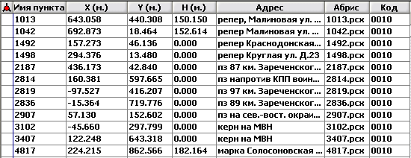
Колонки таблицы
 | Выбор пункта  Переключатель | Служит для выбора пункта. Если установлен флажок выбора, пункт появляется в таблице «Выбранные пункты». При выборе пунктов с помощью фильтра флажки выбора устанавливаются автоматически.
 | Пункт  Текст | Служит для ввода и редактирования названия пункта.
 | X (м); Y (м)  Число | Служат для ввода и редактирования координат X и Y пункта сети
 | H (м)  Число | Служит для ввода и редактирования отметки пункта сети
 | Абрис  Текст | Служит для ввода имени файла, в котором находится изображение абриса данного пункта. Файл абриса должен находится в папке Abris, которая в свою очередь должна находится в папке каталога.  Имя файла можно ввести с клавиатуры, либо указать его в стандартном диалоговом окне. Диалоговое окно открывается с помощью мыши (указанием на треугольник в правой части ячейки) или клавиатуры (комбинация клавиш «ALT» «↓»).  Для просмотра абриса необходимо указать на «?» в правой части ячейки.
 | Код  Код | Служит для ввода и редактирования кода условного обозначения для последующей отрисовки в графических приложениях.
 | Тип пункта  Список | Позволяет выбирать из списка тип пункта. Список типов пунктов создается в таблице «Типы пунктов»
 | Адрес  Источник  Примечания  Текст | Служат для ввода и редактирования свободной текстовой информации.
Порядок и содержание колонок может быть различным, в зависимости от настроек файла MAP(описание формата файлов MAP см. Приложение D) .
Панель инструментов
 | Фильтр | Выводит диалоговое окно «Параметры фильтра» для выбора пунктов по различным параметрам
 | Свернуть все записи | Позволяет свернуть все записи в таблице.

Таблица – ВЫБРАННЫЕ ПУНКТЫ
Служит для редактирования каталога опорных пунктов и просмотра пунктов, выбранных по различным параметрам.
Колонки таблицы
Порядок и содержание колонок в таблице «Выбранные пункты» такой же как и в таблице «Каталог опорных пунктов».
Панель инструментов
 | Очистить выборку | Позволяет отключить все флажки выбора
 | Экспорт в каталог пунктов объекта | Экспортирует выбранные пункты в каталог пунктов объекта
 | Экспорт в файл | Позволяет экспортировать название и координаты пунктов в отдельный файл в текстовом формате.

Таблица – ТИПЫ ПУНКТОВ
Служит для ввода и редактирования типов пунктов. Доступна в том случае, если в диалоговом окне «Параметры», вкладка Каталог опорных пунктов, параметр «Редактирование каталога» установлен «Да».

Вывод отчетных ведомостей
Для вывода отчетных ведомостей, при расчете задач в RGS, используются специальные шаблоны созданные на основе технологии RTForms.
RTForms – это макроязык для программирования отчетных ведомостей.
На основе RTForms, пользователь может сам создавать новые и редактировать существующие шаблоны отчетных документов, данная возможность позволяет настроить вывод ведомости расчетов в любой требуемой форме по стандарту вашего предприятия.
В пакет поставки RGS v-6.0 входят стандартные шаблоны по всем задачам решаемым в программе, на их основе можно создавать свои.
Шаблоны отчетов должны находится в каталоге RGS, в подкаталоге Dot. Все шаблоны, находящиеся в указанном подкаталоге и созданные по всем правилам RTForms-шаблонов, автоматически подключаются программой. Допускается нахождение шаблонов в любой другой папке, при этом путь к данной папке необходимо указать в параметре «Путь к шаблонам» в диалоговом окне «Параметры», вкладка «Общие»
Шаблоны могут создаваться в трех возможных форматах:
- TXT – текстовые файлы, создаются в любом текстовом редакторе, например «Блокнот» (Notepad)
- RTF – файлы в формате RTF, создаются в программе Microsoft WORD
- HTM – файлы в формате HTM, создаются в любом редакторе HTM, например Microsoft FrontPage.
Подробную информацию о создании шаблонов отчетных документов см. Приложение F.

Для вывода отчетных ведомостей:
- В программе RGS перейдите в задачу, по которой необходимо вывести данные. Для задач плановых и высотных сетей, перед выводом результатов необходимо сначала произвести расчет и уравнивание. Если требуется создать отчет по общим шаблонам, содержащих данные к различным задачам, необходимо в дереве навигации указать элемент «Схема».
- Укажите на панели инструментов кнопку «Создать отчет».
- В диалоговом окне «Типы документов», в списке «Тип файла» укажите формат в котором будут выводится отчетные ведомости. В списке названий шаблонов установите флажки у тех шаблонов, по которым необходимо сформировать документы.
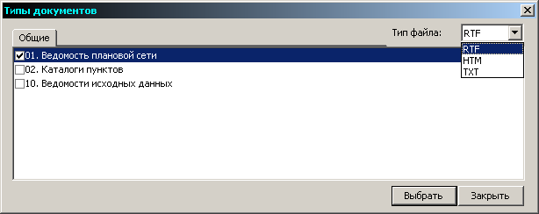
- Укажите кнопку «Выбрать»
- В зависимости от системных настроек запустится программа соответствующая выбранному типу файлов, при этом в нее будут загружены вновь созданные файлы отчетных ведомостей.

Обмен данными

Импорт данных RGD
В программе RGS имеется возможность осуществлять обмен данных между файлами формата RGD. Для этого предусмотрен специальный инструмент Импорт файла.

Для того чтобы вставить данные из файла RGD в текущий файл:
- В меню «Файл» выберите команду «Импорт RGD» , и в стандартном диалоговом окне открытия файла укажите путь и имя необходимого файла объекта с расширением RGD (файлы с расширением RGS импортировать нельзя).
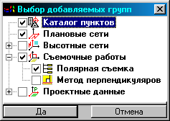
- В диалоговом окне «Открытие файла» в поле «Имя файла» укажите путь и имя файла, данные из которого вы хотите импортировать в текущий файл и нажмите «Открыть».
- В диалоговом окне «Выбор добавляемых групп» установите флажки у тех групп данных, которые необходимо вставить в текущий файл и нажмите кнопку «Да».
Указанные данные будут добавлены в соответствующие группы текущего файла.
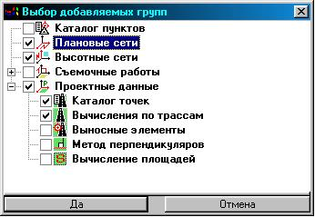

Экспорт графического изображения
Все работы, производимые в программе, сопровождаются выводом графического изображения результатов расчета. Данное изображение можно экспортировать в программы AutoCAD, ПАНОРАМА или любую другую программу, поддерживающую формат DXF, для последующей работы с графическими данными.
Для экспорта изображения в AutoCAD 2004 лучше использовать программу «Импорт RGD» входящую в комплект программ RGS_PL, так как при экспорте через файлы SCR или DXF не производится отрисовка условных обозначений по кодам.

Для того чтобы произвести экспорт графических данных:
- Выберите в меню «Файл» команду «Экспорт» – «AutoCAD», на экране появится диалоговое окно настройки параметров экспортируемых данных.
- Выберите необходимый тип файла (Script – файлы можно экспортировать только в AutoCAD)
- В списке Масштаб выберите из раскрывающегося списка или введите с клавиатуры значение знаменателя масштаба. В программе AutoCAD изображение получается в реальных координатах, и значение масштаба влияет только на величину шрифтов и условных знаков.
- Экспортируемые данные в программе AutoCAD размещаются по различным слоям. Для детальной настройки параметров перейдите на вкладку Детали... и установите или отключите необходимые данные.
- В стандартном диалоговом окне открытия файла укажите путь и имя файла экспорта с расширением SCR или DXF
- Укажите кнопку Открыть, при этом на диске в указанном месте будет создан файл с расширением SCR или DXF
- Файл с расширением SCR считывается программой AutoCAD через команду Пакет (Script) .
- При считывании файла SCR в программе AutoCAD должны соблюдаться следующие условия:
- все объектные привязки должны быть отключены
- слои, которые используются в RGS, должны быть включены и разморожены.
- в диалоговом окне AutoCAD Text Style, в окне Height (Высота) должен стоять 0 (ноль)

Экспорт данных в текстовые файлы
В текстовые файлы различных форматов можно производить экспорт данных из каталога пунктов, точек полярной съемки и каталога точек проекта, при этом записываться в файл могут следующие данные:
- названия точек или пунктов;
- координаты X и Y;
- отметка;
- код;
- порядковый номер.

Для того чтобы произвести экспорт данных в текстовый файл:
В зависимости от того, какие данные необходимо экспортировать выполните одно из следующих действий:
пункты сети – в таблице Каталог пунктов, выделите строки, содержащие необходимые пункты, и укажите кнопку Экспорт;
точки полярной съемки – в таблице Полярная съемка выделите строки с теми пунктами стояния, с которых производилась съемка точек, необходимых для экспорта, и укажите кнопку Экспорт;
точки проекта – в таблице Каталог точек, выделите строки, содержащие необходимые точки, и укажите кнопку Экспорт;
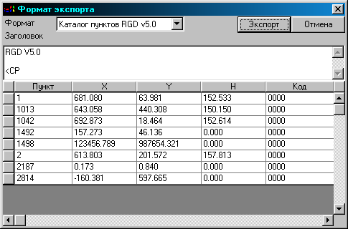
В диалоговом окне Формат экспорта выберите из списка Формат название формата, в соответствии с которым необходимо произвести экспорт.
Если необходимо, в текстовом окне Заголовок введите или отредактируйте текст, который будет вставляться в начало экспортируемого файла.
Действия, которые можно производить в таблице:
- удаление строк
- добавление строк
- редактирование данных
- сортировка
Укажите кнопку Экспорт и в стандартном диалоговом окне открытия файла укажите путь и имя файла экспорта.
Список форматов, предоставляемых в диалоговом окне Формат экспорта, можно расширить самостоятельно, добавив в файл EXPORT.INI описание нового формата (описание файла см. Приложение E).

